文档控制号：

作者：天津开合智能制造系统项目组

**天津开合电力科技有限公司**

**智能制造系统**

**蓝图设计**



**通用电气智能设备（上海）有限公司**

**2017年12月**

**版本v1.4**

版本历史记录

Revision History

|  |  |  |  |
| --- | --- | --- | --- |
| **版本号**  **Version Number** | **更新日期**  **Date Updated** | **作者**  **Revision Author** | **变更简述**  **Brief Description of Changes** |
| V1.0 | 2017-09-20 | 龙彪、汤治钢、张志亮、位永恒 | 初稿 |
| V1.1 | 2017-09-28 | 龙彪、汤治钢、张志亮、位永恒 | 根据开合意见，修改第3章厂房布局和第4章物流编码 |
| V1.2 | 2017-10-18 | 龙彪、汤治钢、张志亮、位永恒 | 根据开合意见，修改第5章排产和第7章配料及第8章成套 |
| V1.3 | 2017-11-14 | 龙彪、汤治钢、张志亮、厉江龙 | 根据开合意见，修改第5章排产和第9章配料及第11章成套 |
| V1.4 | 2017-12-03 | 汤治钢、张志亮 | 根据开合意见，将原有第5章、第6章、第7章，整合成两章节：第5章钣金生产和第6章壳体装配生产 |

目录

版本历史记录 2

目录 3

1 引言 6

1.1 背景说明 6

2 系统架构 6

2.1 硬件架构 6

2.1.1 系统网络架构图 6

2.1.2 系统硬件配置清单 8

2.1.3 Andon系统 8

2.2 软件架构 9

2.2.1 系统软件架构图 9

2.3 与MES接口需求 11

2.3.1 与ERP系统接口需求 11

2.4 MES系统中库位管理 11

3 厂房整体布局 14

3.1 说明 14

3.1.1 功能区划分 14

3.2 物流走向 15

3.2.1 钣金物流 15

3.2.2 装配物流 16

3.2.3 人流走向 17

4 物料编码规则 19

4.1 说明 19

4.2 编码规则 19

4.3 各大类编码规则 19

4.3.1 原材料说明 20

4.3.2 钣金标准件 20

4.3.3 电气元件 21

4.3.4 线缆 21

4.3.5 五金 22

4.3.6 辅料 22

4.3.7 合同件 23

4.3.8 成品母线 23

4.3.9 成品柜机 24

4.4 简单查询 25

5 钣金生产 27

5.1 说明 27

5.2 钣金的总体流程 27

5.3 总体设计原则和基本概念 27

5.3.1 最大生产任务单 27

5.3.2 钣金件分类 27

5.3.3 工单和任务单 28

5.3.4 FIFO拉动 28

5.3.5 逐级细分 28

5.4 岗位细化说明 29

5.4.1 钣金排产岗位说明 29

5.4.2 编程调料岗位说明 30

5.4.3 任务单打印及编程套料 32

5.4.4 冲剪 34

5.4.5 敲板 34

5.4.6 折弯 36

5.4.7 框架焊接 37

5.4.8 焊接/铆接 39

5.4.9 委外喷涂发料 40

5.4.10 委外收货 42

6 壳体装配生产 44

6.1 说明 44

6.2 壳体装配的总体流程 44

6.3 总体设计原则和基本概念 44

6.3.1 齐套原则 44

6.3.2 FIFO拉动 45

6.3.3 单元式生产 45

6.3.4 单件流 46

6.3.5 瓶颈控制，全局最优 46

6.3.6 专人专职 46

6.4 岗位细化说明 47

6.4.1 齐套确认 47

6.4.2 壳体计划 47

6.4.3 配发料 48

6.4.4 壳体装配 51

6.4.5 未来规划 54

7 成套装配生产 56

7.1 说明 56

7.2 成套装配的总流程 56

7.3 总体设计原则和基本概念 56

7.3.1 单元式生产 57

7.3.2 瓶颈工位 57

7.3.3 岗位分类 57

7.4 岗位细化说明 57

7.4.1 齐套确认 57

7.4.2 成套计划 58

7.4.3 物料配发 58

7.4.4 大元件装配（元件吊装） 59

7.4.5 行线单元 60

8 电子可视化 63

8.1 设备级可视化 63

8.2 全厂级可视化 63

8.3 生产级可视化 64

8.4 工位级可视化 66

9 SCADA数据采集 69

10 报表管理 72

10.1 生产报表 72

10.2 设备报表 74

10.3 生产异常统计报表 75

11 Andon设备管理 77

12 E-SOP 78

12.1 车间管理 78

12.1.1 新增车间 78

12.1.2 编辑车间 78

12.1.3 删除车间 79

# 引言

## 背景说明

天津开合电力科技有限公司从事电力系统自动化、工业自动化、企业能源动力监控与管理系统的技术研究、电气成套产品制造与工程实施，并提供全方位的系统咨询、设计、实施与服务，是国家级高新技术企业及软件企业。公司坚持“以客户为中心”的经营理念，全面实施ERP管理系统和“6S”管理体系，并通过了ISO9001：2008质量管理体系认证，并以强大的设计、制造能力和现代化的管理手段为客户提供无可挑剔的产品和服务。

天津开合电力科技有限公司目前主要体现在高消耗、低效率的的管理模式，使得生产成本居高不下、人力资源成本增加，产品质量问题层出不穷，现基于精益思想的智能制造是解决这些问题的有效途径。同时为了达到顺畅的信息流，从数据源头解决数据获取的问题，MES系统将相应的数据统计和处理，以此得到真实的，用数字描述的现场情况；同时，MES是双向的信息流，也可以实时将所有指令下发至现场；为了达到顺畅的物流，采用先进的自动化技术对质量进行管控，减少过程变异性，也可以采用先进的物流技术，如AGV等，以高效的自动化手段实现并改良传统精益的拉动。在此基础上，实现的智能制造就是精益生产在新时代下的全新展现。

# 系统架构

## 硬件架构

### 系统网络架构图

天津开合智能制造系统的网络及硬件架构图如下图所示：

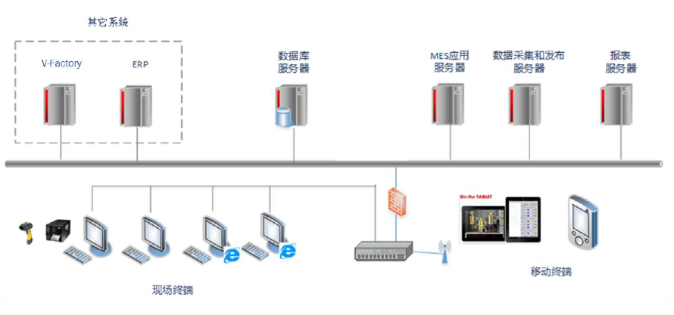

图2- 1MES系统网络架构图

• MES 应用服务器

该服务器配装软件Proficy Plant Applications 软件。

MES 应用服务器将是整个系统的核心，它的应用将是架构于关系型数据库上的Proficy MES 应用集合。在MES 系统的配置和开发过程中，将配置和现场生产事件、生产跟踪等相对应的模型，并将相应模型的触发条件和实时历史数据库Historian 中数据点相对应，完成触发条件的配置，它将完成对MES 应用服务器中设置的生产、跟踪等事件模型进行触发。

• 数据库服务器

该服务器配装软件MES业务数据库（关系型数据库SQL Server2012）。

该数据库服务器，用于存储SOA业务模型建模数据，以及生产执行过程中的所有业务数据。

• 数据采集和发布服务器

该服务器配装软件Proficy Cimplicity，IGS和Webspace。Cimplicity数据采集软件通过IGS驱动程序实现对设备互连系统提供的来自生产现场的生产状态和过程数据进行采集和监控。

该实时数据中心可以将现场不同设备的生产过程监控集中起来，协调不同生产环节间的数据交换和协调，形成集中的生产过程监控中心。同时，将实时的生产过程数据同步传送到历史数据库服务器中，对关键的生产过程、设备运行记录、关键的过程进行历史记录。

**注：KAHUER设备数据采集部分需由客户在2017年11月30日前确认V-Factory对外数据接口，该数据采集工作方可实施。在此之后，需根据实际情况走需求变更流程。**

• 报表服务器

该服务器配装软件SQL Server Reporting Services，同时连接保存MES的历史业务数据库用于系统报表平台。支持WEB报表发布功能，可以非常方便地将各种数据在WEB上发布，所有客户端可以用IE浏览器查询和生成报表。

• MES现场终端和移动客户端

根据KAHUER工厂不同职能部门的要求和功能需求，设置相应的现场终端。通过现场终端，可录入相关的生产信息，并查看设备状态；也可以通过现场终端的浏览器查看生产监控画面。实际部门客户端的名称、设置、数量及显示内容需在项目详细设计阶段与各职能部门调研后而定。

### 系统硬件配置清单

表1- 1 MES系统硬件配置需求

|  |  |  |
| --- | --- | --- |
| 服务器名称 | 硬件配置及软件预装 | 数量（台） |
| 数据库服务器 | 32核CPU 3.0GHz， 64G内存，1T硬盘，Windows Server 2012 Standard， Window SQL Server 2012 Standard | 1 |
| MES应用服务器 | 32核CPU 3.0GHz， 64G内存，1T硬盘，Windows Server 2012 Standard | 1 |
| 数据采集服务器 | 16核CPU 3.0GHz， 32G内存，1T硬盘，Windows Server 2012 Standard | 1 |
| 发布服务器和报表服务器 | 16核CPU 3.0GHz， 32G内存，1T硬盘，Windows Server 2012 Standard | 1 |

### Andon系统

Andon系统作为精益制造执行系统中的一个重要组成部分，可以帮助企业生产车间现场实现目视化管理，让所有的职能部门关注现场，围绕现场解决问题，建立生产现场异常问题应急处理机制。通过对生产设备、生产线、生产区域的状况进行实时监控与呼叫，做到及时分析解决问题，研后而定。

**注：Andon系统需由客户在2017年12月31日前采买并安装，该项工作方可实施。在此之后，需根据实际情况走需求变更流程。**

|  |  |  |  |
| --- | --- | --- | --- |
| 项目名称 | 天津开合智能制造系统项目 | 项目编号 | PCNSH17313 |
| 开合业务部门确认意见：硬件配置清单 | | | |
| 部门名称 | 部门责任人（签名） | 意见 | |
|  |  |  | |
| 开合会签（签名）：  年 月 日 | | | |
| GE项目经理确认意见（签名）：  年 月 日 | | | |
| GE会签（签名）：  年 月 日 | | | |

## 软件架构

### 系统软件架构图

基于对天津开合的业务需求分析， GE 提出了基于 Proficy 的MES解决方案。GE Proficy MES 生产管理系统解决方案是建立在一个统一的 Proficy 产品平台上，通过各种组件化应用模块和系统连接器形成一个整体的解决方案，具有清晰的信息流和模块构成。

本系统包括：现场数据的录入、数据的采集、个别条码的生成和打印、生产相关数据的追溯、操作人员的身份校验等。

其系统软件功能架构如下图所示：

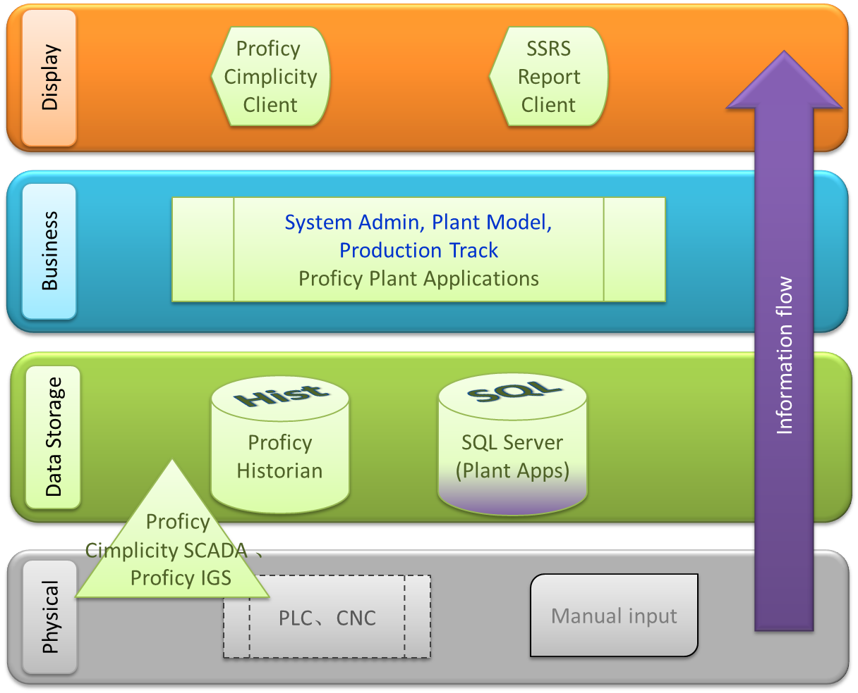

图2- 2 MES系统软件架构

• Proficy Plan Application – PA

PA提供独特的方法来数字化生产操作，通过创建一个统一的，易于配置的“虚拟热处理部”，提供了不同程度的分析，记录和洞察整个车间操作。在这个项目中，PA将是MES应用服务器，用于数据采集，深入记录整个工程操作。Event History的概念，数据上下文和族谱为PA提供基础。PA的方法，以提供一个实时制造企业解决方案的主要组成部分，是基于这样的事实，信息可以以各种形式-基于时间的，基于事件的，和家谱相关。

PA实现这两个不同类型的数据库结合- Data Historian（过程/Plant Historian）和关系事件Historian，以及跟踪所有家谱相关的信息。数据（过程）Historian捕获的时间为基础的数据从控制系统和测量装置扩展到整个工厂。事件的Historian捕捉关键事件，如工作订单开始，工作完成，订单拆分与组合、产品变化、批量启动/停止、停机等；“清洁”的过程数据，并不断应用于数据分析业务规则。

• Proficy Industrial Gateway Server - IGS

IGS是一个功能强大的连接解决方案，强大，可靠且易于使用。IGS是收集了最新的行业标准协议，使不同道德供应商的设备和仪器之间进行通讯。在这个系统中，IGS是用来捕获数据的实时控制系统和无纸化记录。IGS提供的HMI/SCADA系统，全面的连接解决方案，MES的应用，以及第三方的解决方案。

## 与MES接口需求

### 与ERP系统接口需求

|  |  |  |  |  |
| --- | --- | --- | --- | --- |
| 描述 | | MES与ERP系统交互数据 | | |
| 发起者 | | MES | 参与者 | MES系统、ERP系统 |
| 触发条件 | | MES从ERP系统获取数据 | | |
| 前置条件 | | ERP提供能够获取数据的接口 | | |
| 后置条件 | | 无 | | |
| 主干过程 | 内容 | 动作 | | |
| 1 | 获取ERP数据，MES执行接口程序，从ERP系统中获取数据到MES数据库中间表，MES再对中间表数据进行处理。 | | |
| 2 | 更新ERP数据，MES对ERP系统开放接口，ERP系统调用MES接口将数据更新到ERP中。 | | |
| 3 |  | | |
| 拓展过程 | 内容 | 动作 | | |
| 1 | ERP给MES，生产订单、Route&BOM、物料信息、工序、材料送货单 | | |
| 2 | MES给ERP订单完成情况、委外单；成品入库单等给ERP； | | |
| 问题 | | 无 | | |

注：ERP系统需由客户在2017年12月31日前实施完成。否则，将会影响智能制造项目的延期。

## MES系统中库位管理

本文件用来说明天津开合项目的库位划分。通过文件的方式展示ERP/WMS/MES关联，并确定各自库位的设置，以及与实际操作的对应关系。

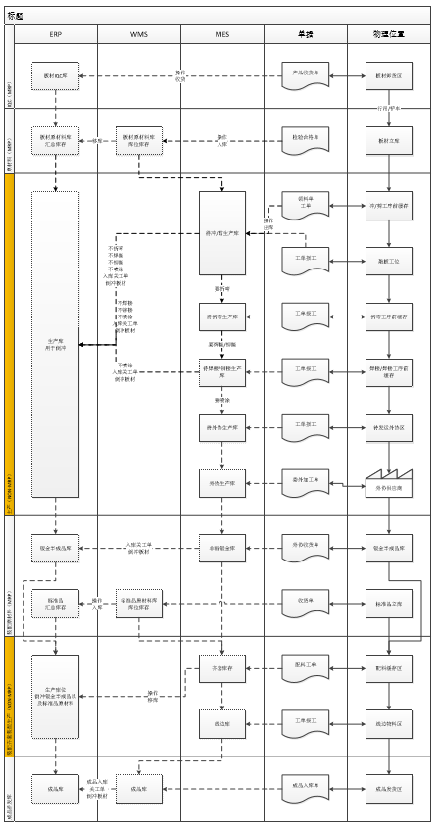

图2- 3 库位划分图

特别说明，目前天津开合的WMS需要建立“标准品原材料库库位库存”和“成品库”，并进行相关的WMS相关操作和管理。

附件：



|  |  |  |  |
| --- | --- | --- | --- |
| 项目名称 | 天津开合智能制造系统项目 | 项目编号 | PCNSH17313 |
| 开合业务部门确认意见：库位管理 | | | |
| 部门名称 | 部门责任人（签名） | 意见 | |
|  |  |  | |
| 开合会签（签名）：  年 月 日 | | | |
| GE项目经理确认意见（签名）：  年 月 日 | | | |
| GE会签（签名）：  年 月 日 | | | |

# 厂房整体布局

## 说明

本章节主要说明的是天津开合新厂的厂区总体布局，其中包括功能区划分，厂内的物流走向和工作区域划分。具体岗位的详细操作布局不涵盖在内。

### 功能区划分

根据工厂的运作需求，厂区布局图中对应图例所示的功能区，分别对应不同的颜色，如下图所示：



图3- 1 功能区图例

钣金区主要位于工厂的右侧，而装配区位于工厂的左侧，母线区穿插期间，仓库区由位于中间的板材立体库和布局图中下方的配料库构成。配料库中分为配料立体库、各类配料库。仓库区未涵盖线边仓等临时区域。

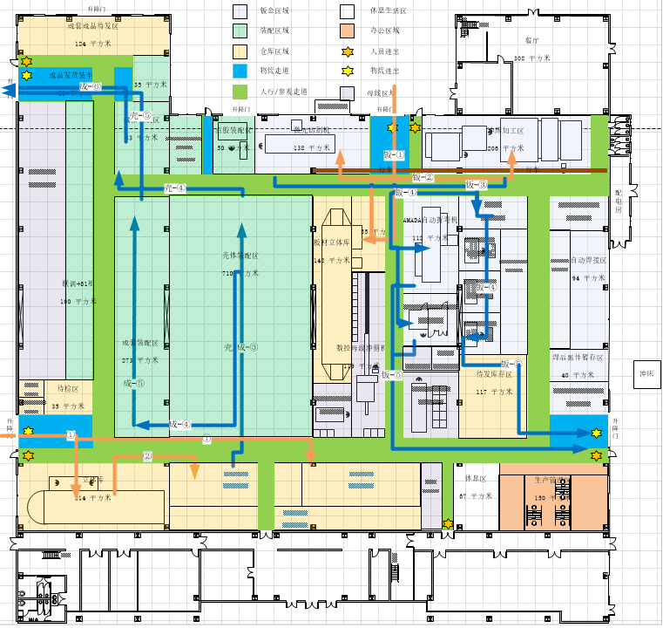

图3- 2 天津开合厂房布局

## 物流走向

物流走向分为三部分：钣金区物流、装配区物流和人流走向。

### 钣金物流

钣金板材经过布局图所示的上方大门，通过行车吊装到位于中间的板材立体库暂存。生产任务单发出后，领出板材，然后经过冲剪、折弯、焊接和铆接等工序的各个区域流转，再从布局图所示的右下大门出厂，到外协喷涂厂家进行喷涂。而白件（指非涂装件）则直接入库。

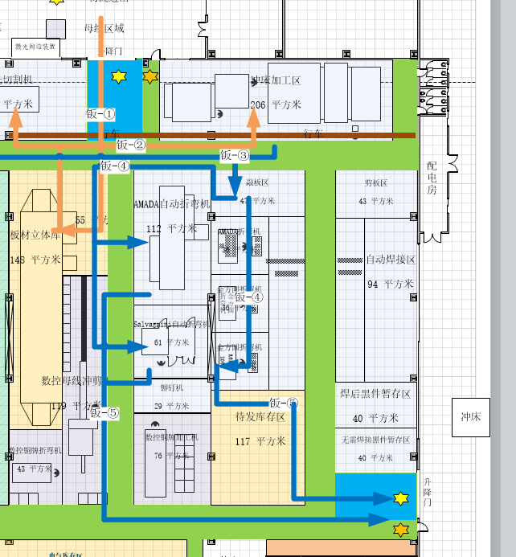

图3- 3 钣金物流图

### 装配物流

整个物流遵循单一走向和最短路径设计。

* 外协喷涂完成的钣金件布局图所示的左下大门抵达中下区域的配料区暂存。采购件也从布局图所示的左下大门进入配件立库。
* 装配任务单触发后，所有物料经由统一的配料区对柜机区和成套区进行配料。
* 柜机和成套机完成装配并检验后，抵达位于布局图所示的左上包装区域，最后由左上大门出厂。
* 厂房内部不设置大面积的成品储存区，生产现场只放置原料和配料。而主要物料均集中在仓库区域，工序半成品在线边仓。

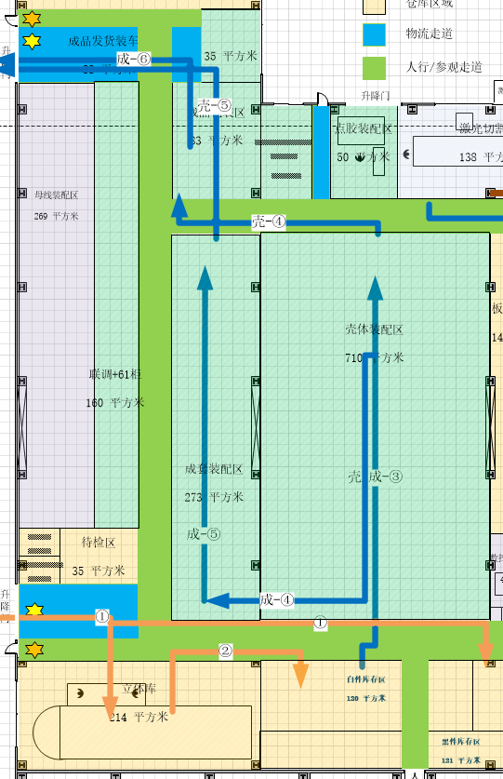

图3- 4 装配区物流

### 人流走向

1. 参观人流走向：

如图3-2所示，图中绿色区域为参观走道，参观者从办公区进入厂区，一路逆时针方向参观，可以看清整个生产的全貌。建议重点参观两个立体仓库、自动化和柔性都很高的AMADA的冲剪和折弯设备和成套生产单元线，最后回到起始位置完成参观。

1. 日常人流走向：

为最大程度上实现人料分离，人流走向设计如下。人员日常进出由位于车间四周的五个侧门实现。一线操作员工由右下侧边门进出，办公室人员由下方侧门进出。左侧上下侧门分别给供应商和客户临时进出，上方餐厅侧供员工进餐时候使用。

后续方案可能因为其他设备添加导致局部布局发生变更，如不是特别大的变更，以附件更改为准。

附件：01_厂区布局功能及物流图.pdf



|  |  |  |  |
| --- | --- | --- | --- |
| 项目名称 | 天津开合智能制造系统项目 | 项目编号 | PCNSH17313 |
| 开合业务部门确认意见：厂房布局 | | | |
| 部门名称 | 部门责任人（签名） | 意见 | |
|  |  |  | |
| 开合会签（签名）：  年 月 日 | | | |
| GE项目经理确认意见（签名）：  年 月 日 | | | |
| GE会签（签名）：  年 月 日 | | | |

# 物料编码规则

## 说明

本章节主要说明的是天津开合新厂的新编码规则。分基本结构说明和各个细化说明。

## 编码规则

编码一共分为4个字段，每个字段之间“.”进行区分。每个字段均固定长度字段，支持字母和数字输入（ASCII码支持的符号）方式。建议输入的时候格式采用“Consolas”字体，以便区分字符。字段1和字段2用于对物料进行分类，字段3和4用于辅助属性说明。

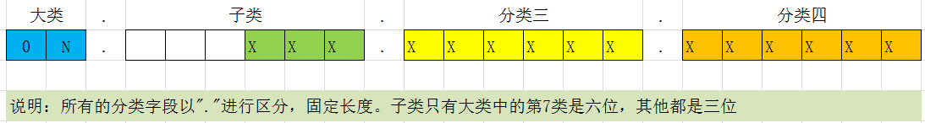

图4- 1 编码基本结构

工厂所有生产用物料用第一字段，目前可分为9类，而将来的扩展空间是100位（00-99）。

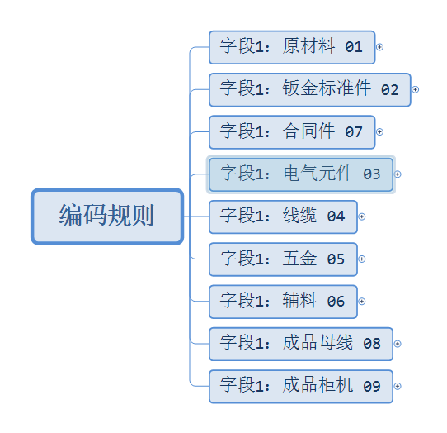

图4- 2 大类列表

## 各大类编码规则

编码一共分为4个字段，每个字段之间“.”进行区分。每个字段均固定长度字段，支持字母和数字输入（ASCII码支持的符号）方式。建议输入的时候格式采用“Consolas”字体，以便区分字符。字段1和字段2用于对物料进行分类，字段3和4用于辅助属性说明。

### 原材料说明

如图所示，原材料字段2分为三层，分别是板材/非板材，金属/非金属和材料细分，字段3和字段4针对细项有另外说明。

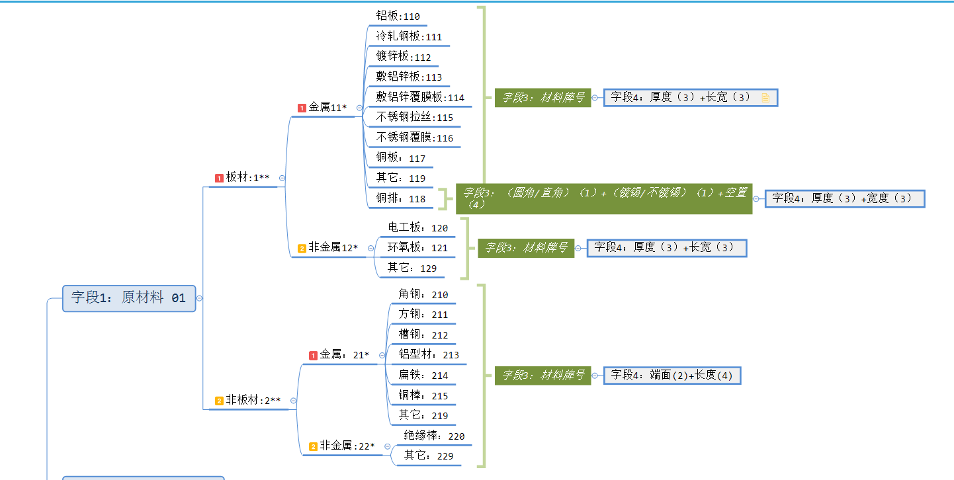

图4- 3 原材料明细表

### 钣金标准件

如图所示，钣金标准件字段2分为两层，分别是零件/组件，零组件种类细分。字段3和字段4针对细项有另外说明。

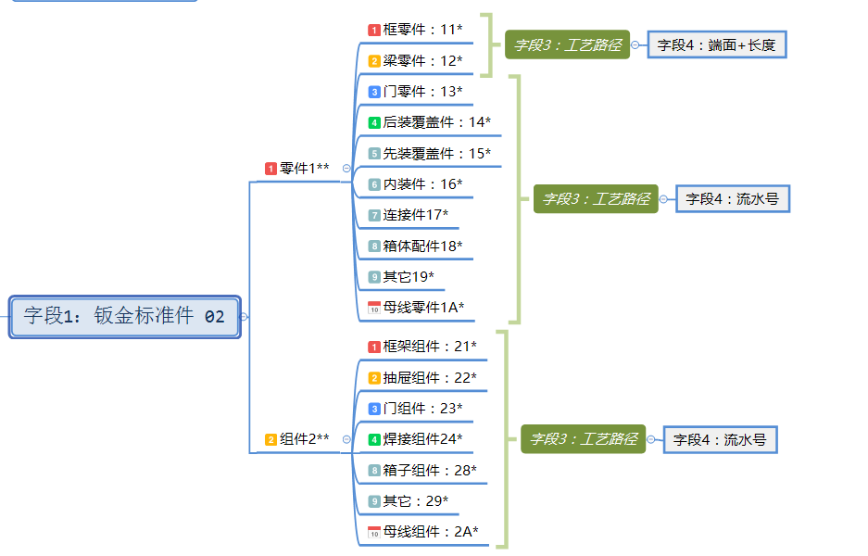

图4- 4 钣金标准件明细

### 电气元件

如图所示，电气元件字段2分为两层，前两位对电气元件进行大类分类，可以参考国标的缩写，第3位对各类再进行细分。字段3说明的元件的关键参数，和字段4用流水号区分厂家等信息。

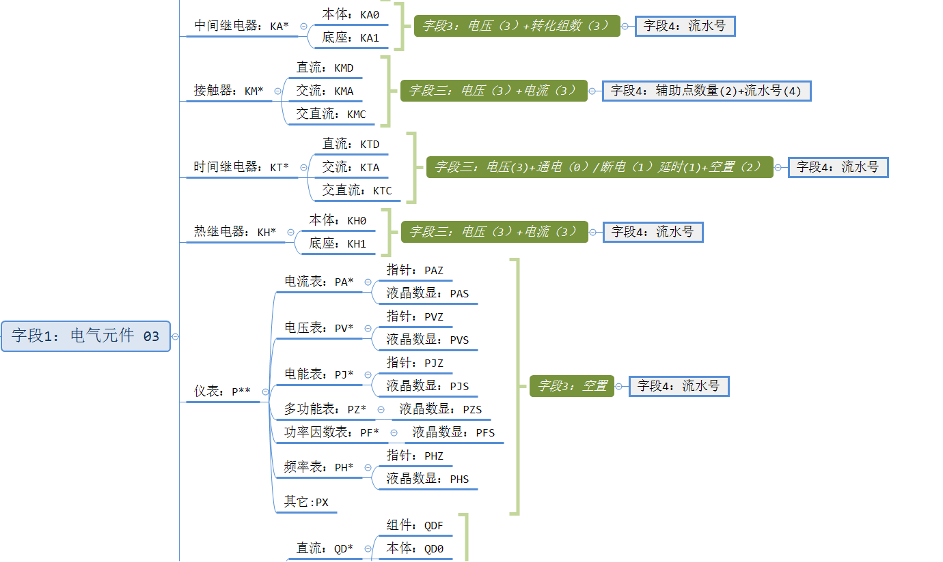

图4- 5 电气元件明细

### 线缆

如图所示，线缆字段2分为两层，分别是一次线/二次线/通讯线，线种类细分。字段3和字段4针对细项有另外说明。

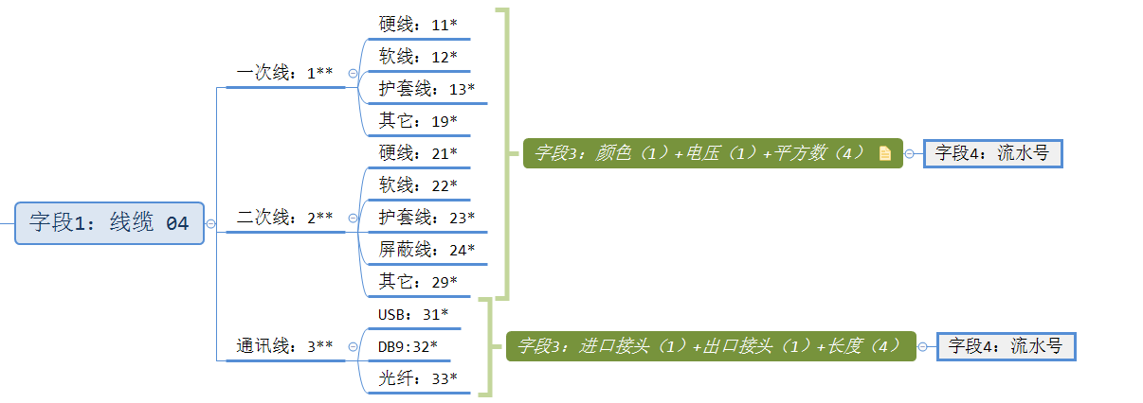

图4- 6 线缆明细

### 五金

五金件不但包含标准五金件，还包括柜机附件和抽屉附件等。如图所示，五金件字段2基本都采用三层，各自代表不同的含义，字段3和字段4针对细项有另外说明。

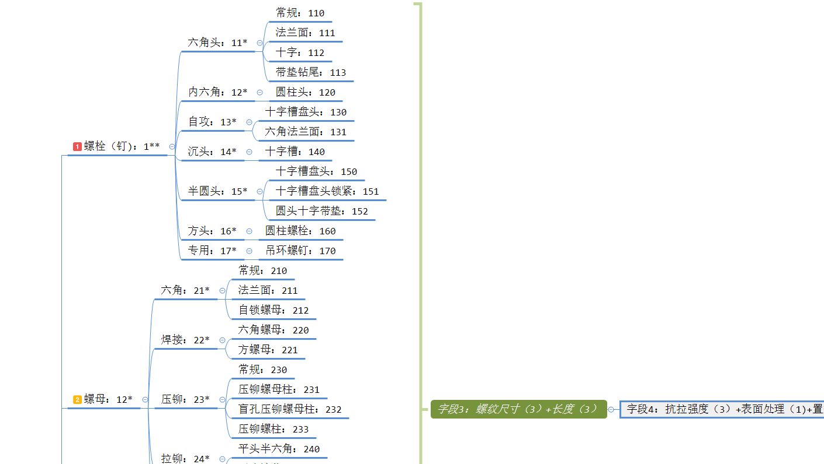

图4- 7 五金件明细

### 辅料

如图所示，辅料为所有在上述无法归类的非生产主料的归类。字段2采用的结构是2层，第一层分大类，第二层再细分。字段3目前空置，字段4为流水号。

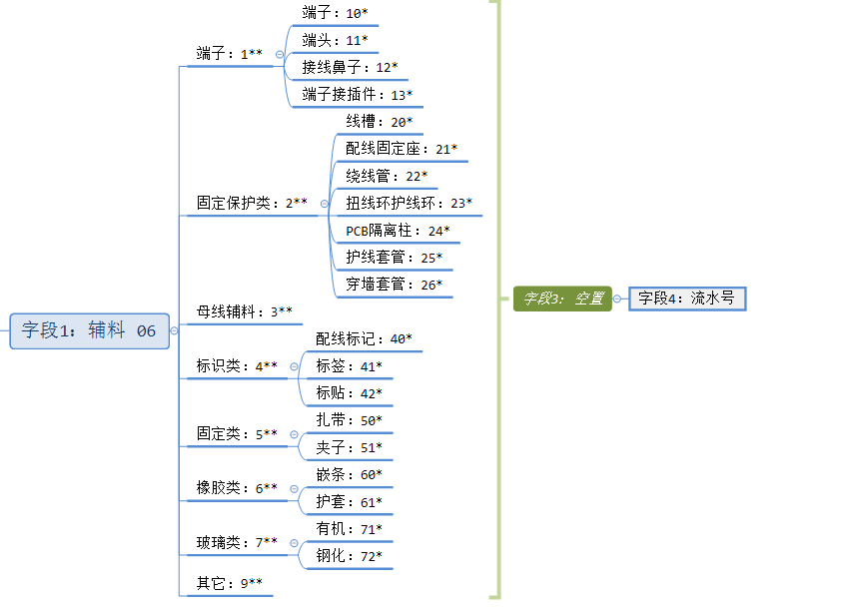

图4- 8 辅料明细

### 合同件

如图所示，合同件为根据合同为单位特定的定制件，所以其字段2为合同号，合同号编码采用开合的标准合同号。字段3放置的工艺路径。字段4的前两位放置的是组/零件+部件号，可以参考02类钣金标准件的字段2分类，后4位为流水号。



图4- 9 合同件明细

### 成品母线

如图所示，成品母线的字段2分为三层，图中只展开了2层，另一层可以参考附件。字段3放置电流强度，字段4为流水号。

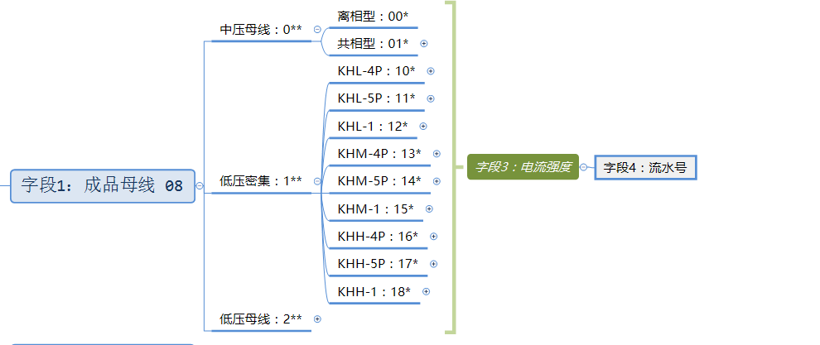

图4- 10 成品母线明细

### 成品柜机

如图所示，成品柜机的字段2分为三层，图中只展开了2层，另一层可以参考附件。字段3空置，字段4为流水号。

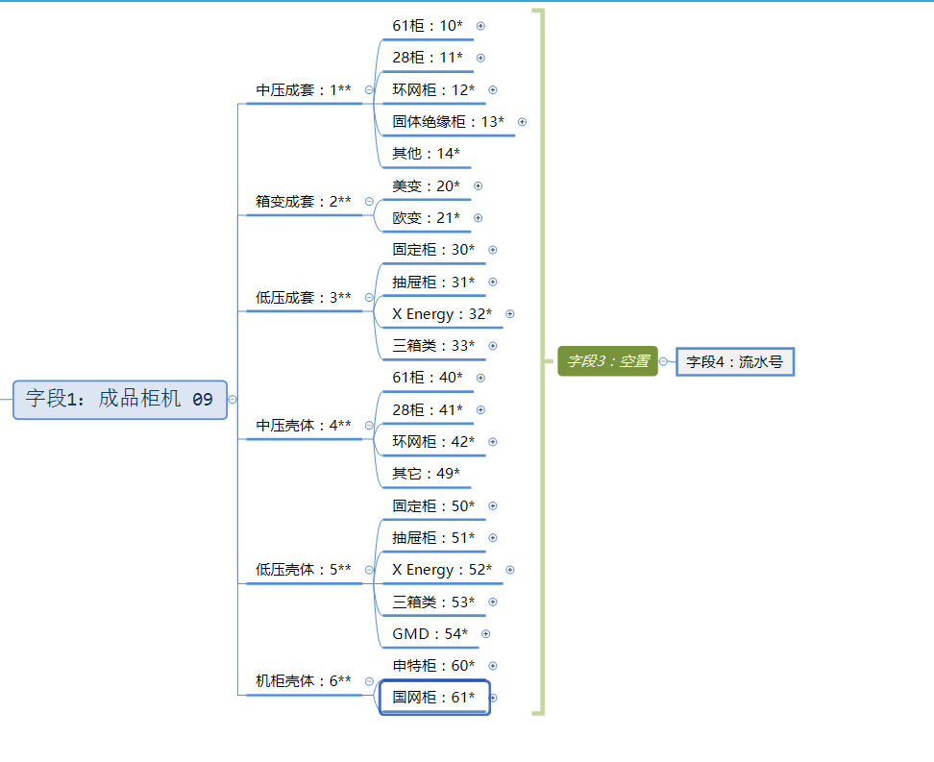

图4- 11 成品柜机明细

上述图示为结构说明，具体的分层明细后续会可能有所修改，均以附件的最新版本为准。

## 简单查询

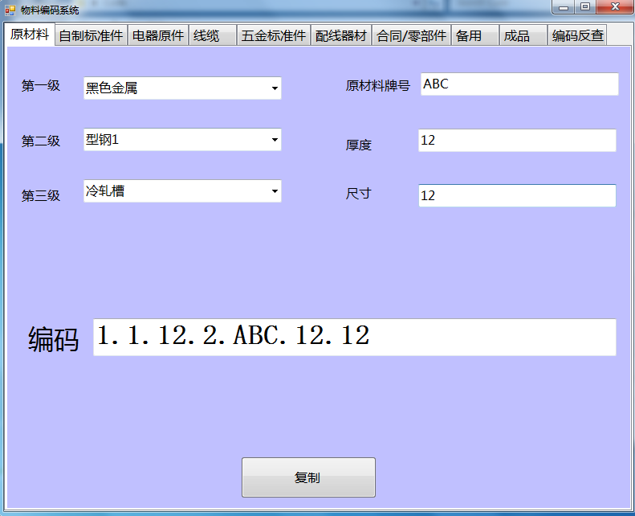

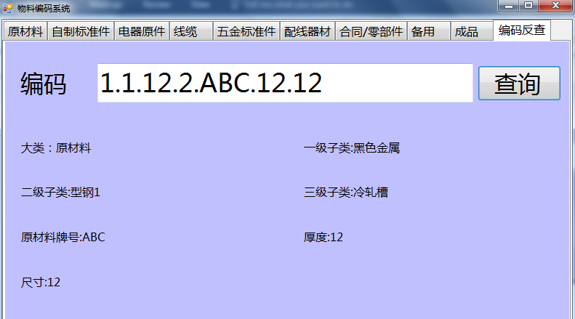

编码规则附件：



|  |  |  |  |
| --- | --- | --- | --- |
| 项目名称 | 天津开合智能制造系统项目 | 项目编号 | PCNSH17313 |
| 开合业务部门确认意见：物料编码 | | | |
| 部门名称 | 部门责任人（签名） | 意见 | |
|  |  |  | |
| 开合会签（签名）：  年 月 日 | | | |
| GE项目经理确认意见（签名）：  年 月 日 | | | |
| GE会签（签名）：  年 月 日 | | | |

# 钣金生产

## 说明

本章节简述是天津开合壳体和成套的钣金生产过程。整个生产过程的文件共分为钣金生产、壳体生产和成套生产的三个部分。此文件只是其中一个部分。

## 钣金的总体流程

本章节简述是天津开合壳体和成套的钣金生产过程。整个生产过程的文件共分为钣金生产、壳体生产和成套生产的三个部分。此文件只是其中一个部分。



图5- 1 钣金总体流程

钣金生产一共分为准备阶段，钣金生产和外协入库三个阶段。图中的长方形为作业步骤，三角形为在制品库存。实线表示物料流动，虚线为信息流动。

## 总体设计原则和基本概念

### 最大生产任务单

钣金作业中可使用的最大批次机柜数量（目前假定为15台）。如遇到MRP工单大于15台，就需要拆分成15+n(n<15)的模式。最大批次数受到钣金生产的各个环节的产出有关。目前定义的15台基本就是半个班的生产量，主要受到钣金换型次数和喷涂运输车辆的影响。后续可以根据实际情况进行调整。

### 钣金件分类

自制标准钣金(组)件和合同(组)件，根据制作工序的差异可以分成四类，分别对应的工艺流程如下：



图5- 2 钣金件分类

每份生产任务单中都包含A/B/C/D四类钣金件。由于目前钣金区域暂时无法实现条码或信息跟踪，所以工件在冲压过程中通过板材和程序的方式跟踪，敲板后采用分类单进行跟踪。针对焊接而不铆接的黑件也归于D类钣金。

### 工单和任务单

MRP生产工单、生产任务单、钣金分类和钣金件的对应关系：



图5- 3 对应关系

### FIFO拉动

钣金生产的起点是MRP工单，终点是入配件库。工序间的最小流转单元为一个钣金分类，即A/B/C/D。如没有特殊说明，实际的在制品库的最大量不要大于2个钣金分类。在钣金生产中采用以钣金分类单的FIFO拉动，即从后道拉动前道的方式。

### 逐级细分

在目前的状态下，因为还不具备钣金件条码化的条件。（当然我们可通过工件打标记等方法来实现部分信息的跟踪和传递。）

所以针对目前阶段板材的分类、数量和种类的确认采用逐级细化的方式。即在冲剪工位只区分生产任务单，在敲板工位再区分钣金分类和确认每张板材每个分类的数量。在折弯岗位进一步区分种类和大小，直到入配件库才完成条码化。

通过这种逐步细分的工作，让每个工位的工作量降低，并做到各个岗位的各司其职。

## 岗位细化说明

### 钣金排产岗位说明



图5- 4 钣金排产流程图

1. 工单拆分：每天生产经理（日班主管）对MRP产生的齐料工单依据生产的最大生产任务单进行拆分。工单分为两类，一类是合同钣金件的生产工单，另一类是低于安全库存的标准钣金件的生产工单。当天需将所有新工单拆分完成。见下图：

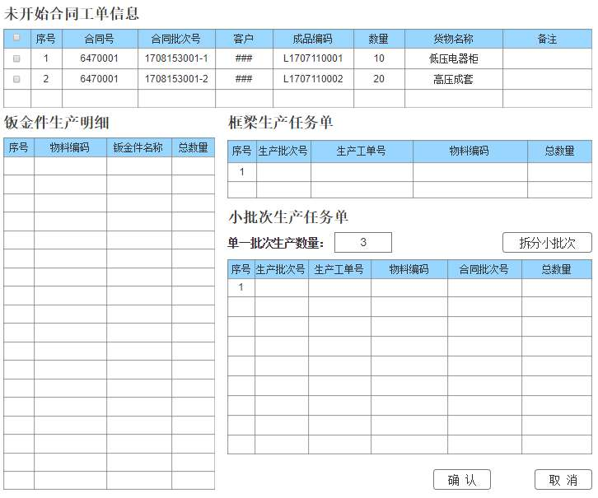

图5- 5 生产工单拆分

1. 生产任务单序列确认：根据新工单的交货周期和其他客户信息，来确定新生产任务单的生产先后顺序。并对是否按时交货做判断
2. 钣金生产计划：结合新和旧的生产任务单的紧急程度，最终确认后续天数的生产序列。并用于指导后续的钣金生产。
3. 紧急插单：如遇到特殊情况需要进行紧急插单。需遵守最大任务单数原则和未开始原则。未开始原则就是指任务单可以插单的最前端不允许在领料前。

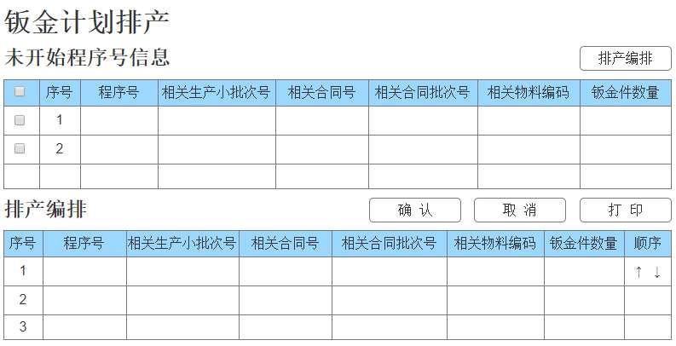

图5- 6 钣金计划排产

### 编程调料岗位说明



图5- 7 钣金编程流程图

1. 生产任务单编程：编程员对新生产任务单进行编程。需参考钣金计划的先后顺序进行。一旦完成编程就不建议再进行拆单操作。
2. 锁定相关零件号和数量：选定一个生产任务单，MES会辅助提供该生产任务单对应的合同钣金件的零件号和数量，以方便编程员在后续中参考，以防止遗漏。
3. 生成零件展开图：根据辅助系统的信息，找到相关零件。
4. 选择板材：根据零件展开图对不同材质和厚度板材的汇总后，编程员可以通过MES会提供板材库信息进行板材选择。
5. 套料：通过AMADA提供的程序进行套料，严禁跨生产任务单套料。

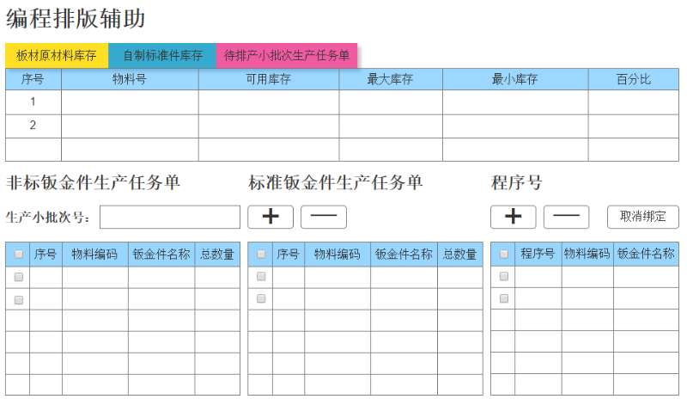

图5- 8 编程排版辅助界面

1. 边角料策略：完成合同钣金件的套料后，再针对边角料进行对策。编程员可以打开标准钣金库的库存情况，如果标准钣金件对低于安全库存，可以对边角料进行补料；如果标准钣金件都大于安全库存，可以将边角料留存，备以后使用；如果剩余边角料无法补齐安全库存，也可以触发标准钣金生产任务单。
2. 编程实现：通过AMADA编程界面实现编程。并将工单号和程序号在MES界面上进行

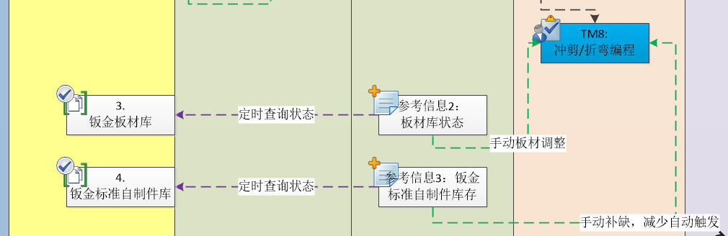

图5- 9 编程信息流程图

1. 编程程序册的包含内容：除了原有的AMADA程序清单，MES还将提供两份清单。其一是任务单程序对应表，即生产任务单和程序的对应清单，以用于后续工序使用。其二是零件工艺分类表，需列出分类单和零件号之间的对应从属关系。

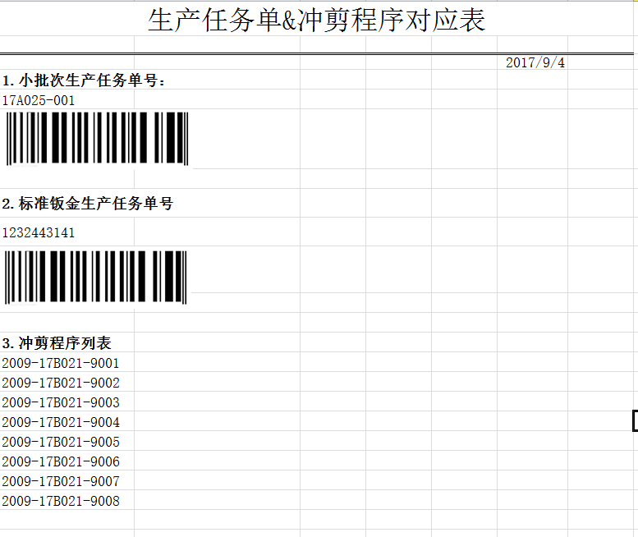

图5- 10 生产任务单和冲剪程序

### 任务单打印及编程套料

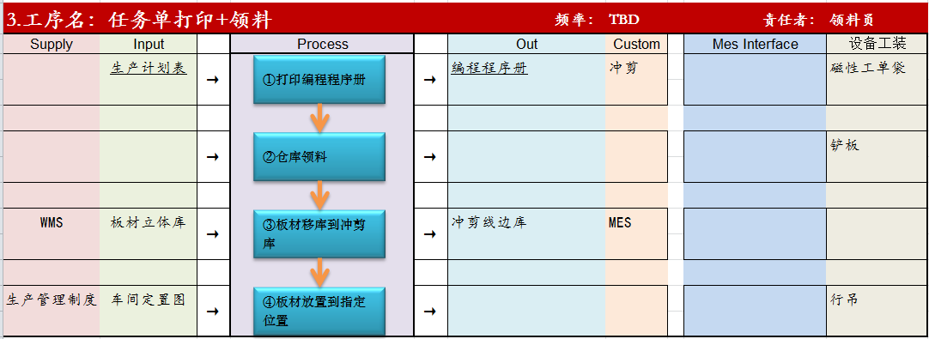

图5- 11 领料流程图

板材数量可在套料过程中的输入，MES做汇总以方便领料进行。领料员提前一定时间（比如说4小时或一个班）进行领料。同班领料的单子可合并领用，但不建议跨班领料。具体操作步骤如下：

1. 打印程序编程手册：程序编程手册包含冲剪程序表，任务单对应表和零件工艺分类表。领料员根据生产计划表所列的任务单序列，打印程序编程手册，并统一封在磁性工单袋内。不建议提前打印的目的是为了防计划变更。



图5- 12 工单袋示例

1. 仓库领料：根据程序编程手册，从板材原料库中领出所需板材。并放置到指定位置。根据需要可以使用行车和对应铲板

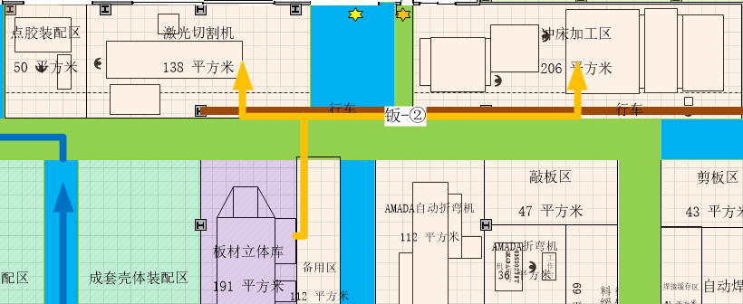

图5- 13 领料物料走向图

信息操作：

WMS进行发料操作，并将信息通知MES，将板材移到冲剪线边库。

### 冲剪

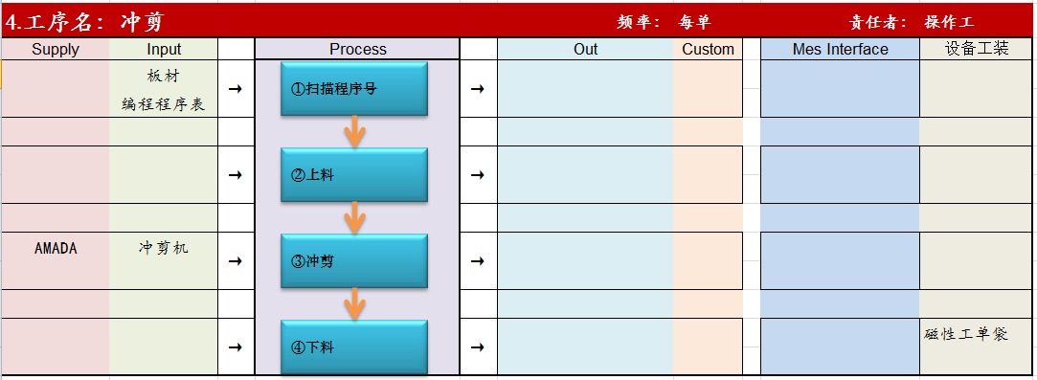

图5- 14 冲剪流程图

操作步骤如下：

1. 根据AMADA的程序进行操作。
2. 严格按照生产任务单的方式进行操作。
3. 编程程序单随料携带。
4. 板料上建议有程序号，该程序号可由编程人员在套料时写入

### 敲板



图5- 15 敲板流程图

操作步骤如下：

1. 敲板：取下冲剪工序的毛胚料
2. 分类：

根据编码的第三字段的规则将钣金原料分成四类：分别对应A—框梁件，B—非喷涂件，C-焊接喷涂件和D-非焊喷涂件。

每个任务单根据这四个分类的原料分开放置，并使用编程程序册的第三部分——零件工艺分类表。一一对应后封入对应颜色的磁性工单袋中，以为后续的工艺流程流向是有差别的。

1. 完整性确认：

每张板子敲板完成后，敲板员工对编程程序表上面的图像和零件工艺分类表。对工单对应的所有原料进行确认，以防止在过程中遗失。

1. 回收冲剪编程程序表

完成分类后回收编程程序表和工单对应表，后续由零件工艺分类表进行跟踪。

信息操作：

在MES系统中报工，并将物料转移到折弯线边库，根据程序号进行报工。

交互界面：（分类单、完整性确认）

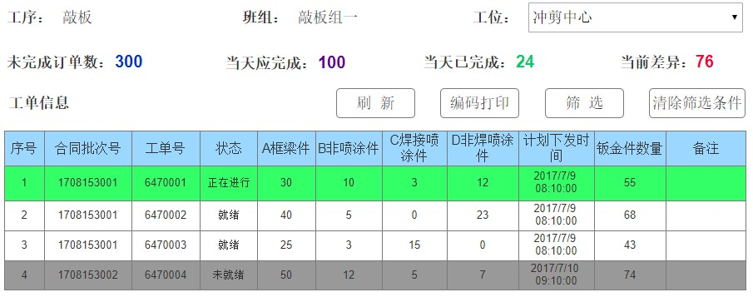

图5- 16 敲板报工界面

### 折弯

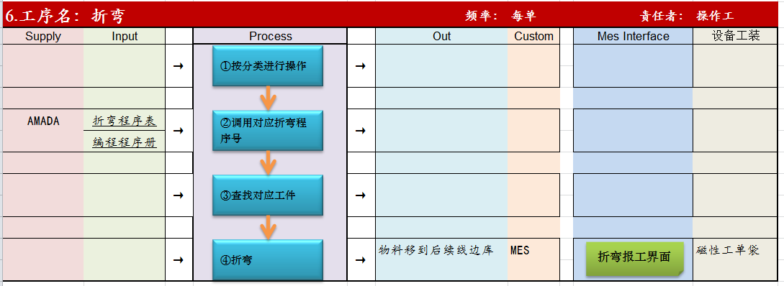

图5- 17 折弯流程图

操作步骤如下：

1. 按分类单操作：折弯的顺序需要先按照任务单号，再按照分类单进行，保持每类物料独立性和完备性。
2. 具体操作就按照AMADA或者其他设备的提示进行就可以了。
3. 焊接顺序需按D->C->B->A进行，即制作和工艺流程时间长的先制作，以保证后续工序的先进行。

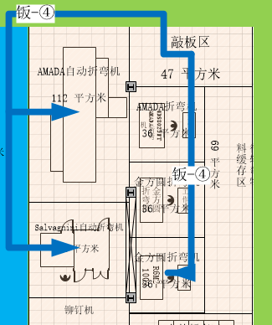

图5- 18 折弯物流走向

信息操作：

折弯完成后根据物料的分类和编码规则，分别转移到相应的工装车内

报工界面：

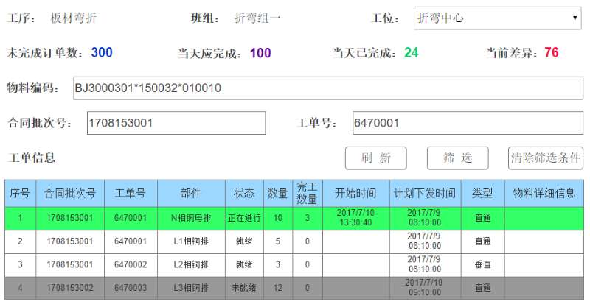

图5- 19 折弯报工界面

### 框架焊接

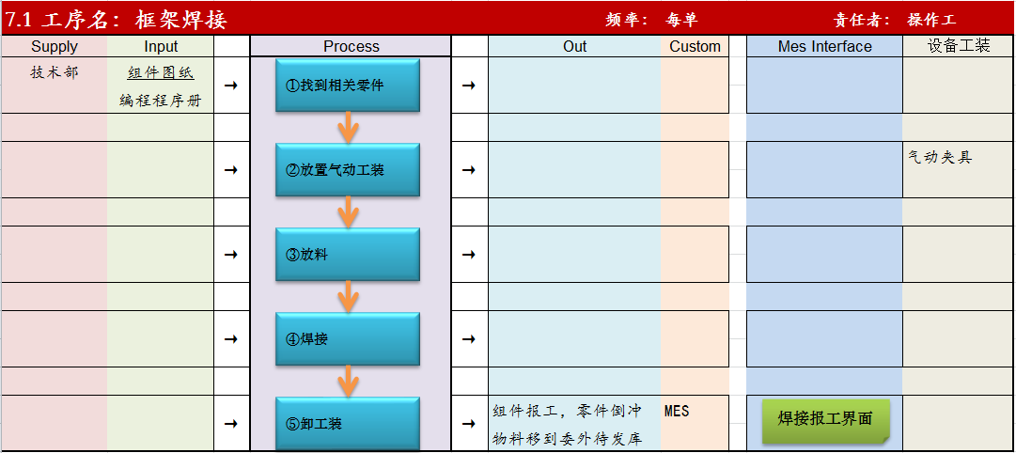

图5- 20 框架焊接流程图

操作步骤如下：

1. 所有操作均按照单一任务单进行操作。
2. 需焊接的框架类零件流转到焊接工序，焊接工根据技术提供的组件图纸，首先寻找出待焊接的零件。
3. 多次使用气动焊接夹具或通用夹具进行对工件的夹持和焊接，直到完成作业为止。
4. 气动夹具设计简图，此气动夹具为建议的使用。

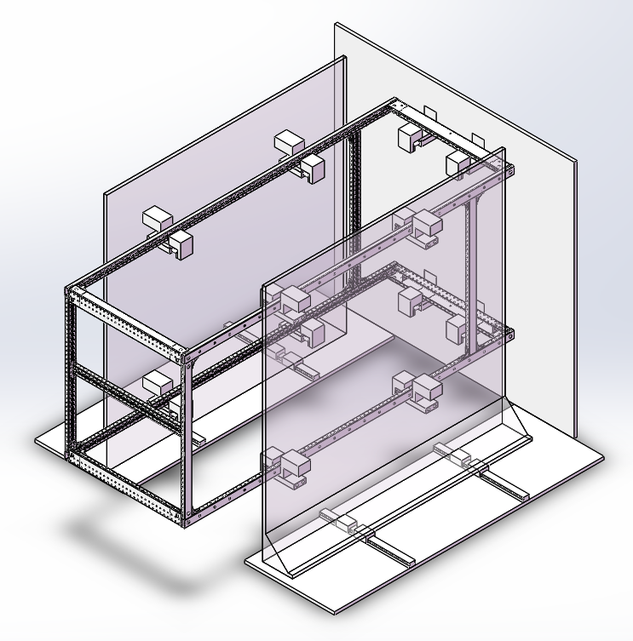

图5- 21 气动夹具

信息操作：

完成框架焊接的工件，在焊接报工界面进行报工。完成的组件转移到后续的委外待发库，并对相关的零件实现倒冲。

报工界面：



图5- 22 框架焊接报工界面

### 焊接/铆接

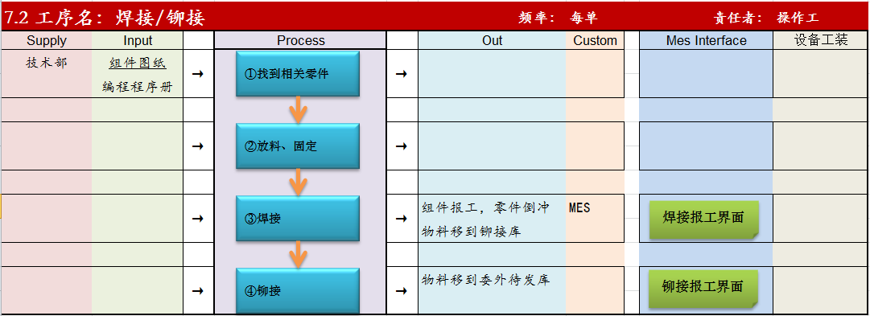

图5- 23 焊接/铆接流程图

操作步骤如下：

1. 所有操作均按照单一任务单进行操作。
2. 需要焊接的框架类零件流转到焊接工序，焊接工根据技术提供的组件图纸，首先寻找出待焊接的零件。然后根据先后顺序进行焊接。如需要继续铆接的工件再进行铆接。

完成焊接的工件，在焊接报工界面进行报工。完成的组件转移到铆接库或者委外待发库，相关零件进行倒冲。铆接也是类似操作。

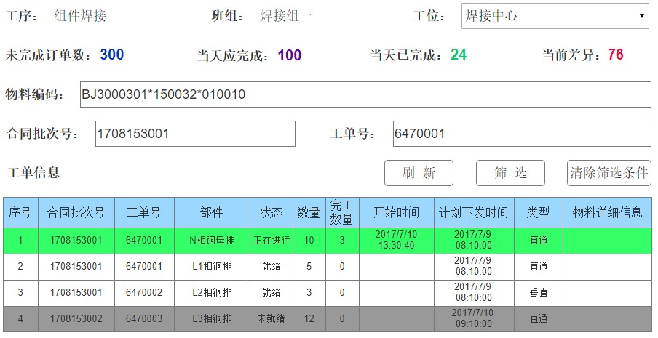

图5- 24 铆接/焊接报工界面

### 委外喷涂发料

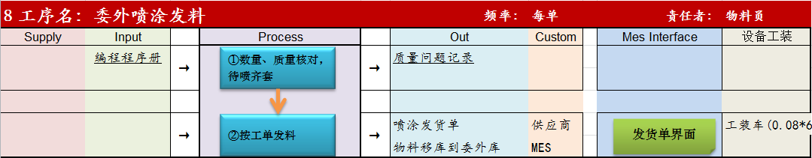

图5- 25 委外喷涂发料流程图

操作步骤如下：

1. 根据AMADA的程序进行操作。数量确认和质量检验：物料员针对单一任务单的C类（非焊接喷涂件）和D类（焊接喷涂件）进行数量确认和质量检验。数量确认参考零件工艺分类单，质量检验参考质量要求。如发现数量缺失需向上追溯查找滞留原因。如发现质量缺陷需进行问题记录和返工。

上述两类问题均需记录在质量问题记录单内，以便后续的整理和归纳

1. 发料：在数量和质量确认无误的情况下。通过发货单界面进行喷涂发货单的打印，并随车发送。

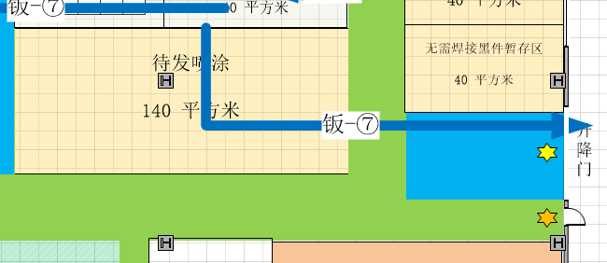

图5- 26 委外喷涂物流

信息操作：

一旦发货，物料从待发库转移到委外库，委外库需要可以进行供应商分类。

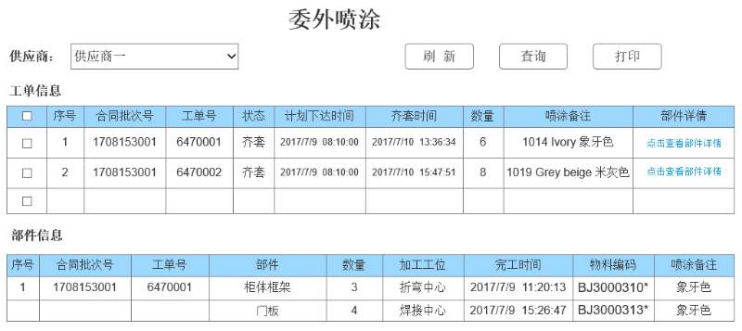

图5- 27 委外喷涂界面

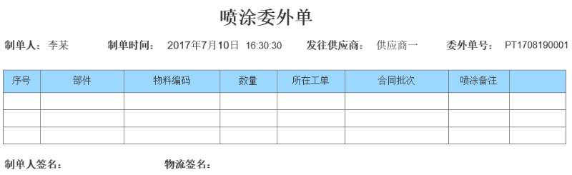

图5- 28 委外喷涂单

工装车结构设计：

工装车可用于委外过程的保护，长*宽为1*1.5m。每辆车分为三档，每档建议放置一套的钣金件。左侧的大格放置覆盖件等钣金件，右侧的三个小格放置小钣金件。

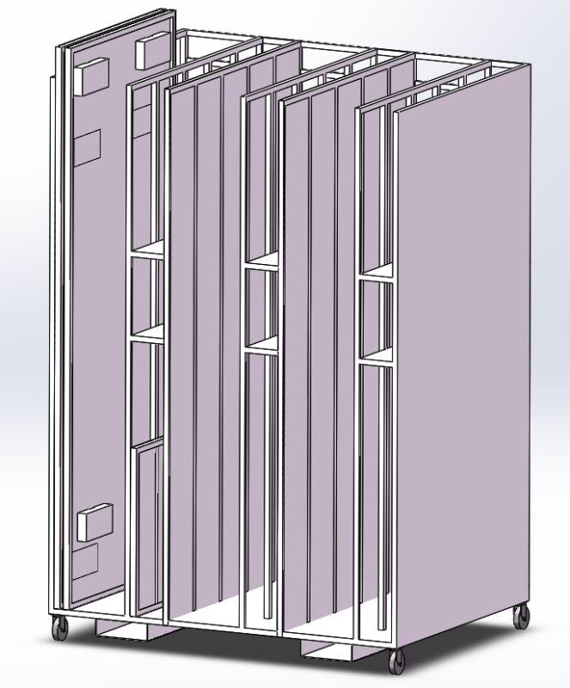

图5- 29 外发物料车

### 委外收货

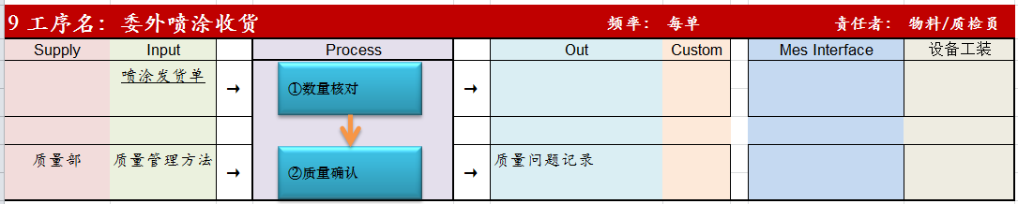

图5- 30 委外发货流程图

操作步骤如下：

1. 供应商也要求其根据任务单进行回送货物。
2. 物料员根据之前发送的喷涂发货单进行收货和数量确认。如发现数量短缺，不予收货。

信息操作：

质量部对喷涂质量进行质量确认。如发现质量缺陷，进行记录和返修。

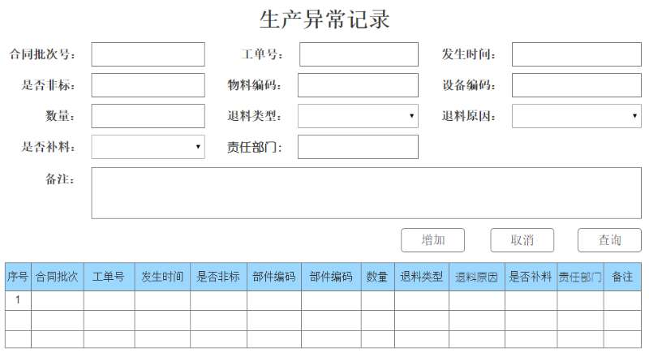

图5- 31 生产异常记录界面

|  |  |  |  |
| --- | --- | --- | --- |
| 项目名称 | 天津开合智能制造系统项目 | 项目编号 | PCNSH17313 |
| 开合业务部门确认意见：钣金生产 | | | |
| 部门名称 | 部门责任人（签名） | 意见 | |
|  |  |  | |
| 开合会签（签名）：  年 月 日 | | | |
| GE项目经理确认意见（签名）：  年 月 日 | | | |
| GE会签（签名）：  年 月 日 | | | |

# 壳体装配生产

## 说明

本章节简述是天津开合壳体装配过程。整个生产过程的文件共分为钣金生产、壳体生产和成套生产的三个部分。此文件只是其中一个部分。

## 壳体装配的总体流程

壳体装配一共分为待料阶段、准备阶段、装配阶段、入库阶段，组件阶段和返修阶段共六个阶段。图中的长方形为作业步骤，三角形为在制品库存。实线表示物料流动，虚线为信息流动。前四个阶段为主流程，后两个阶段为辅助流程。



图6- 1 壳体装配总体流程

钣金生产一共分为准备阶段，钣金生产和外协入库三个阶段。图中的长方形为作业步骤，三角形为在制品库存。实线表示物料流动，虚线为信息流动。

## 总体设计原则和基本概念

### 齐套原则

装配涉及的零部和组件较多，而且现阶段开合的主要停机类型就是缺料待料导致的。所以在总体设计流程中我们采用齐套原则：即装配之前，装配所涉及的主要钣金件和组件都已经在钣金库等库位中，随时可以发到线上进行装配。而如主要部件未正常入库，则原则上不允许进行装配操作。

需要进行齐套确认的原材料指不使用安全库存管理的原材料，如合同钣金件、合同组件，电气件等。而其他原材料通过安全库存的管理来确保其齐套性。

齐套功能分为两步，第一步为查询，即MES通过对各库位的实时查询，获取各个库位的状况，给管理者参考。第二步为锁定，在完成查询后，管理者可以通过锁定的方式将此批的原材料和该批订单进行绑定。一旦发生绑定，如果不进行解绑，此批原材料将不能被其他订单所使用。MRP也认为此批原材料已经被消耗。

表6- 1 原材料列表

|  |  |  |  |  |
| --- | --- | --- | --- | --- |
|  | 管理模式 | 查询 | 锁定 | 库位 |
| 01 原材料 | 安全库存/订单触发 | 小部分 | 小部分 | 板材库 |
| 02 自制标准件 | 安全库存 | Yes | Yes | 钣金库 |
| 03 电气件 | 订单触发/安全库存 | Yes | Yes | 电气库 |
| 04 线缆 | 安全库存 | No | No | 配件库 |
| 05 五金件 | 安全库存/订单触发 | 部分（非C类） | 部分（非C类） | 配件库 |
| 06 辅料 | 安全库存 | No | No | 配件库 |
| 07 合同件 | 订单触发 | Yes | Yes | 钣金库 |

针对部分的原材料（玻璃）、五金件（门锁、铰链）等为订单触发的原材料也需进行齐套操作

采用齐套原则优点是可以最大程度上降低在线的等料时间和GIP量，提高工作效率，也有利于效率跟踪和产线的有序性确保

鉴于目前开合生产的多样性，所以需在系统设计中保留一定的旁路。即在原料未齐套，但通过高阶权限的审批，仍可以进入下一阶段。但不建议频繁使用此权限，这将导致后续生产的无序和低效性。

### FIFO拉动

壳体装配生产采用超市拉动和FIFO拉动相结合的方式。主流程采用的是FIFO拉动模式。在流程的起点和终点设置库位，中间生产过程采用单件流的FIFO拉动。

辅助流程中的组件生产采用的安全库存的超市拉动，即设置一定的组件安全库存，当低于安全库存后再触发生产

### 单元式生产

壳体的装配过程采用的是单元式生产，即所有的装配过程在同一个单元中完成。而每个单元又需兼顾开合壳体产品种类的多样性。所有的配发料和工具均按照这个原则进行。在这个过程中，产品基本是不需做多余的移动的。

在此生产单元中，员工需要完成从起框架到打标封板的全部生产过程，对单一步骤暂时不做时间跟踪，而只进行装配总时间来控制与跟踪。

这样的模式可以最大程度上保证产线的柔性和多样性，并方便质量跟踪和问题的跟踪与追溯。

### 单件流

在壳体装配中，最小的批次单元为单个柜（如是联柜则一个联柜为一个单件）。所有的物料、人员和工具均围绕单个柜子的生产进行。最小的物流单元，仓储单元、异常处理单元均是单件。

此处的单件有别于钣金工序中的最小任务单，最小任务单是基于钣金某段时间能力定的一个批次。而壳体装配的单件就是指一个装配个体，与装配时间并没有必然关联。 考虑到有部分产品有多柜联调等情况，此处的多柜联调是指大于3台柜子，需另外设置场地单独进行。

### 瓶颈控制，全局最优

所谓全局最优，就是在整个壳体生产中，我们必须时刻关注瓶颈工位的最高效，而非局部工位的最高效。在正常生产过程中，壳体装配的瓶颈通常在壳体装配。其上下工序均围绕此工序进行，以确保瓶颈工位获得足够的重视和资源。

在生产异常状态下，返修工位将成为整个壳体装配的瓶颈工位。我们将设置最大的返修累计数量，如返修的机柜数量大于了最大返修累计数量。则整个壳体装配区域全部停线，直到问题的解决。

当然作为现场管理者，可以根据现实情况进行合理的调整，比如讲部分待返修产品移除流程，进行流程外管控。但这只是针对特殊情况的特殊措施，不建议频繁使用。

### 专人专职

为确保瓶颈工位的高效性，我们针对现场作业员工进行工作内容的分离，分为装配和配料人员。装配人员专注于装配过程的实现，重视生产节拍的控制。配料人员专注于物料的识别和配送，保证装配过程连续性。

专人专职可以降低对员工技能的部分依赖，也可以让某些岗位的技能可以快速提高。

## 岗位细化说明

### 齐套确认

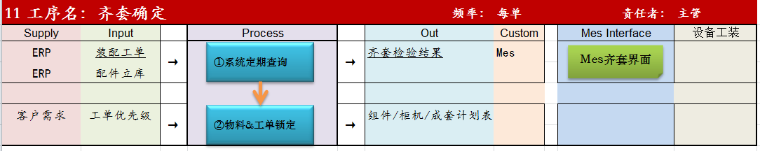

图6- 2 齐套确认流程图

操作步骤如下：

1. 系统定期查询：

系统会定期针对白件库、黑件库、配件立库的钣金合同件和采购合同件进行查询，并和已有的装配工单进行匹配。对已经齐备的工单进行提示。

1. 物料和工单锁定：

系统一旦提示，该工单就已齐套，主管可以按需求进行工单与物料锁定。锁定同时包含标准件物料。但不含辅料类物料

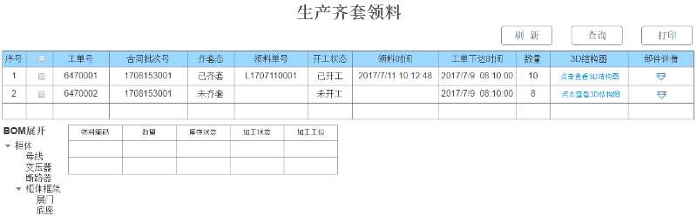

图6- 3 齐套确认界面

信息操作：

MES以编码规则和工单为链接，以BOM为结构进行查询。发生锁定后，将物料移动到齐套库。

### 壳体计划

每班的生产主管对下一班的壳体生产任务单进行计划安排。结合客户的紧急程度，对已经齐套的的产品进行先后顺序的安排。

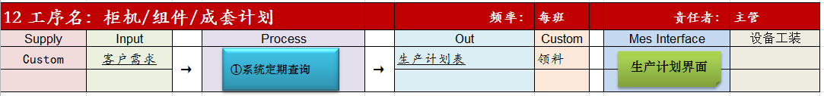

图6- 4 壳体计划流程图

关于插单，插单必须是在单一生产任务单完成后才可进行，不允许进行中间插单，以免导致生产工序和零件的混乱。排布完的生产顺序单也可以用作装配生产的生产计划表指导。

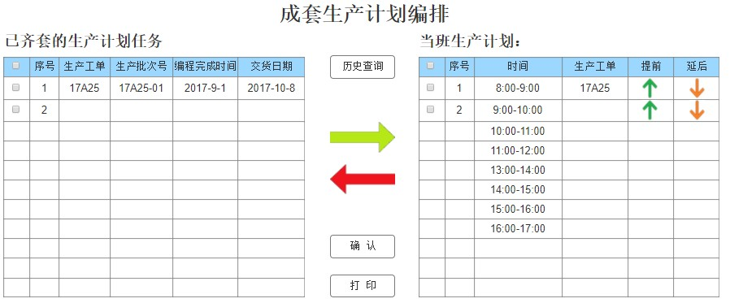

图6- 5 壳体计划排产界面

### 配发料

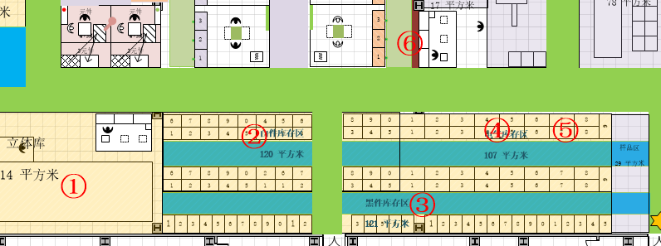

图6- 6 物理库位置

物理库的储藏分类如下表：

表6- 2 物理库对应表

|  |  |  |  |  |  |
| --- | --- | --- | --- | --- | --- |
|  | 库位名 | 描述 | 举例 | 储藏方式 | 备注 |
|  | 配件立库 | 中小型各类物料 | 开关 | 立库 | 无法支持频繁进出 |
|  | 白件库 | 喷涂件 | 门、板、框架 | 钣金工装车 | 以钣金为主 |
|  | 黑件库 | 非喷涂件 | 框、梁、板 | 工装车 | 含非钣金类的片状物料 |
|  | 电气库 | 电气大件，块状 | 大继电器 | 组合货架 | 下方铲板，上方流利架 |
|  | 组件库 | 预装的组件 | 抽屉 | 通用货架 | FIFO，超市管理 |
|  | C类物料 | 价值低、数量多 | 弹垫 | 线边库 | 配料员日补料，操作工自取料 |

定制工装/货架结构设计：

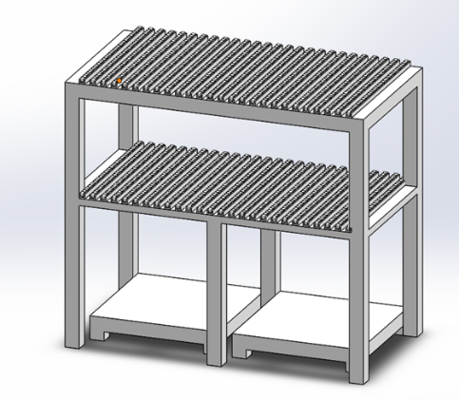

图6- 7 组合货架示意图

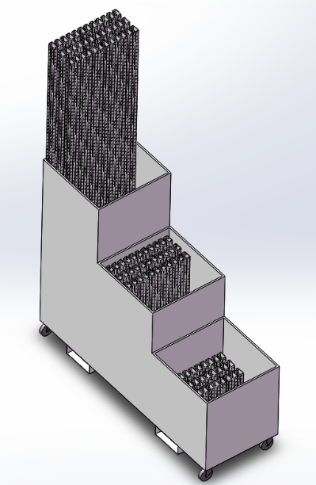

图6- 8 工装车1示意图



图6- 9 工装车2示意图

操作步骤如下：

1. 打印当班领料单：每日上班前，配料员根据装配计划表打印当班的物料单待用。
2. 配料员采用巡线方式，类似水蜘蛛的方式。根据预设路线进行配料，每次将一类或几类的物料配发完成。目前定义的配料最小数量为最大生产任务单数。而每个装配单元需要同时配置三个壳体的物料。如下图所示。
3. 切换待装配状态；从配料开始，该装配单元的状态始终处于待配料状态。当配料员完成所有的物料单上的物料配送后，就需将装配单元切换到待装配状态。
4. 交接班规则：每个班的交接原则，需要将非目前装配侧的物料车配料完成。即保证始终有单边位置可用。

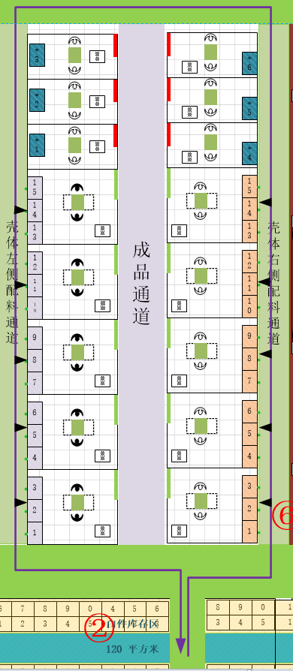

图6- 10 配发料路线

信息操作：

1. 物料与物料车锁定：

每次配料完成后，配料工需把物料和对应的工位配料车进行锁定，该操作同时触发库位的转移。配料车的车号固定，物料与物料车的锁定是为了方便后续扣料。

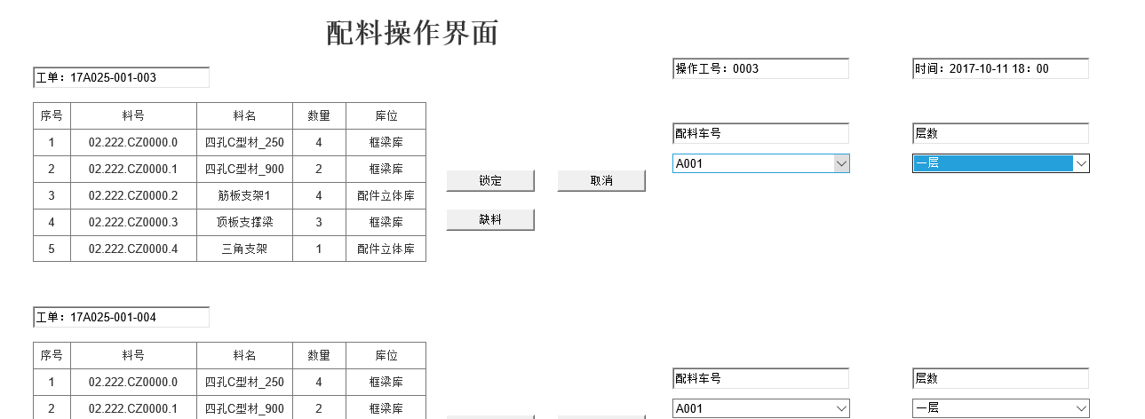

图6- 11 配料操作界面

1. 物料车与工位：工位与物料车是固定的。但当发生异常时候，需要将物料车和半成品一同移除装配单元，这时候就需要进行解锁操作和新物料车的再锁定。
2. 装配单元信号：从配料开始，装配单元就进入配料状态，直到物料配送完毕，经过配料员确认后，将装配单元切换到待装配状态。



图6- 12 装配单元状态灯切换

### 壳体装配

1. 壳体人员配置：

装配人员：产线满配有5组装配人员，每组装配人员2人为一组。当左侧装配区进行装配的时候，右侧装配区就进入待配料区域。当左侧的装配区域内的装配完成，人员就轮换到右侧。如此循环往复进行操作。

返修人员：返修根据返修量的多少进行，人员也是2人为一组。最多时候配置6组人员。

1. 壳体装配区布局：

壳体装配区域分为壳体区域和返修区域。中间是成品通道，两边为配料通道。成品通道用于装配成品运输到包装区域。配料通道用于配料员使用。

壳体区域在图示的下方，共10个装配单元。中间以成品通道为界，分为左装配区和右装配区。左右装配区域各有五个装配单元。每个单元面积约为6m*5m。每个装配单元可以进行三台壳体的分时装配。

返修区域在图示的上方，共有6个返修单元。中间也以成品通道分割。返修区域不需进行配料。壳体如需移到返修区域，需将未装配完的物料一起移到返修区域。每个返修单元可以容纳3-4台返修量。一旦所有的返修单元均被返修品堆满，就需要全线停产整改。

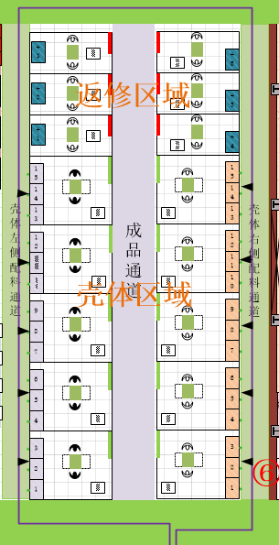

图6- 13 壳体装配区域简图

操作步骤如下：

1. 岗位切换：

假设员工完成左侧装配，每组的装配员工推送物料工具车到C类物料区。将前序的C类物料返还物料区域，并取用后续工作所需的C类物料，抵达对应的右侧装配区域



图6- 14 壳体物料工具车

1. 工单开始：

员工通过终端开始工单，装配单元将状态灯切换到绿色。

1. 装配：

按照装配顺序进行装配，大体可以分为框梁、梁门和封板打标等工序。

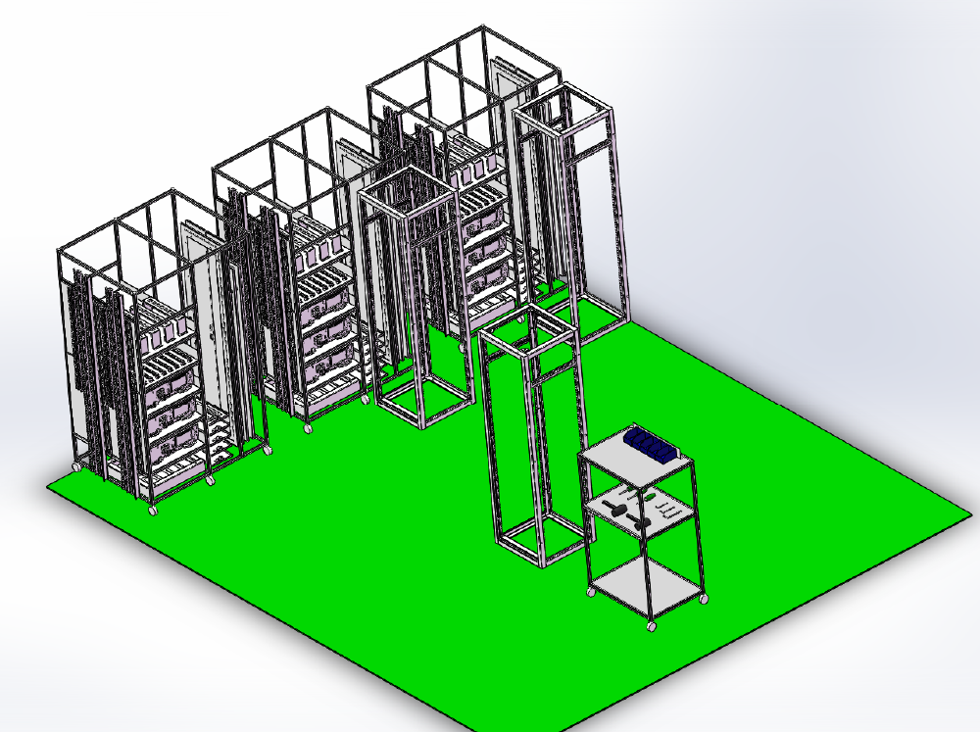

图6- 15 壳体装配单元3D简图

1. 工单结束

当完成壳体装配后，装配员工需要进行工单结束。如此循环往复，完成3台壳体的装配。

1. 质量检验

完成装配后进行质量检验，然后运送到打包区域。

信息操作：

工单开始后，物料从配料库移动到装配线边库。工单完成后，解除配料车和物料的绑定。

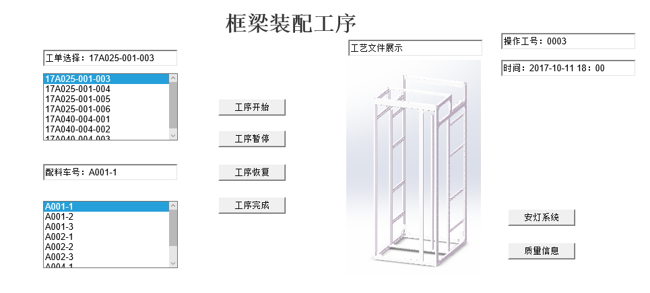

图6- 16 框梁安装交互界面

### 未来规划

柜机和成套产线通道都预留充分的空间，为将来AGV物流方式提供可能。但建议不在此阶段进行，建议运营一个阶段后再增加。

如果确实有部分产品产量稳定，可以考虑单独做流水线。

|  |  |  |  |
| --- | --- | --- | --- |
| 项目名称 | 天津开合智能制造系统项目 | 项目编号 | PCNSH17313 |
| 开合业务部门确认意见：壳体装配生产 | | | |
| 部门名称 | 部门责任人（签名） | 意见 | |
|  |  |  | |
| 开合会签（签名）：  年 月 日 | | | |
| GE项目经理确认意见（签名）：  年 月 日 | | | |
| GE会签（签名）：  年 月 日 | | | |

# 成套装配生产

## 说明

本章节简述是天津开合成套装配过程。整个生产过程的文件共分为钣金生产、壳体生产和成套生产的三个部分。此文件只是其中一个部分。

## 成套装配的总流程



图7- 1 成套装配总流程

成套装配一共分为待料阶段、准备阶段、元件阶段、行线阶段、入库阶段、壳体阶段、元件组装和返修阶段共八个阶段。图中的长方形为作业步骤，三角形为在制品库存。实线表示物料流动，虚线为信息流动。前五个阶段为主流程，后三个阶段为辅助流程。

其中壳体阶段类似于壳体装配，在此文件中不重复。

## 总体设计原则和基本概念

成套生产的基本原则参见壳体装配，也需要遵循如下原则：

1. 齐套原则；
2. FIFO拉动原则；
3. 单元式生产；
4. 单件流原则；
5. 瓶颈控制，全局最优；
6. 专人专职

与壳体装配比较，单元式生产、瓶颈工位和岗位分类需要特别说明。

### 单元式生产

在壳体生产中，我们采用的是一站式生产单元。而考虑到成套生产的复杂性和人机功效的原因，成套生产采用的单元生产和流动工序相结合的方式。在整个生产中，成套的半成品需要经历四次流动。分别是

1. 第一次流动：从壳体装配线（框梁/梁门） -> 大元件装配单元
2. 第二次流动和一次等待：大元件装配单元 –> 元件装配等待区。
3. 第三次流动：元件装配等待区 -> 行线装配单元
4. 第四次流动：行线装配单元 - > 打包区域

半成品的流动均采用FIFO拉动式。

### 瓶颈工位

成套装配正常过程中，其瓶颈工位是行线装配，而不是壳体装配。这个也是现场管理者需要特别关注的工位。

和壳体装配相同，在生产异常状态下，返修工位将成为整个成套装配的瓶颈工位。我们将设置最大的返修累计数量，如返修的机柜数量大于了最大返修累计数量。则整个壳体装配区域全部停线，直到问题的解决。

### 岗位分类

因为生产单元类型的增加，成套生产的操作员工分为配料员、元件装配工、元件组件装配工和行线装配工。其中行线装配工的熟练度将非常关键。

## 岗位细化说明

### 齐套确认

类似于壳体装配，所不同的是原料齐套确认的范围会更大，特别关注元件齐套确认。而二次线我们采用的是安全库存法，所以不需齐套确认。

### 成套计划

从计划安排角度看，成套计划是一个加强版的壳体计划，需要统筹调度。

### 物料配发

物料的储存位置参见壳体文件。二次线的库存管理模式采用双合拉动模式，也就是在每个行线单元储存一用一备的方式。每次交接班时候保证物料的完备性。

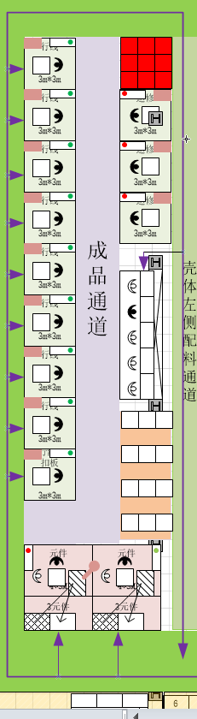

图7- 2 成套配送路径

### 大元件装配（元件吊装）

流动实现：

不同于壳体的一站式装配，成套的装配需要解决流动性问题。在壳体安装完成后，可以采用移动工装板的模式来实现流动

移动辅助工装板。采用多孔结构，用以固定不同规格的产品。

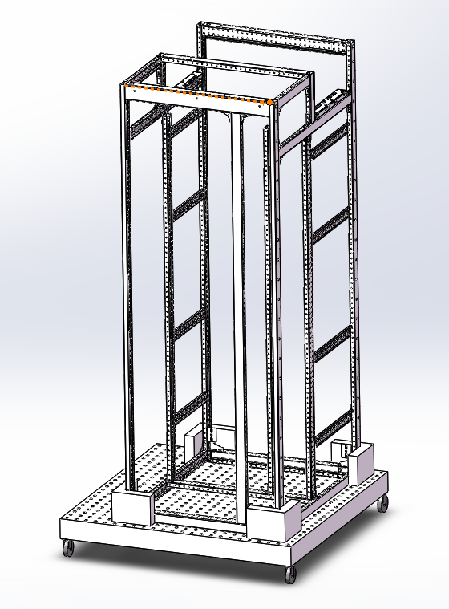

图7- 3 移动工装板结构图



图7- 4 元件装配流程图

操作步骤：

元件安装采用辅助机构，以达到人机功效。元件的安装顺序按照先下后上，先大后小的顺序进行。 确保大件和重件在此工序完成。

自动化装配设计

1. 大件安装辅助机构

此机构是一个吊装辅助机构，用于较重元件的安装使用。安装位置在两个元件装配的中央，为两个元件装配单元公用。基本布局如下图。

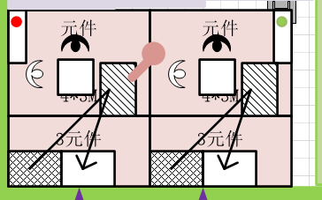

图7- 5 元件装配局部布局图

1. 元件配料车

元件配料车设计是为了涵盖大小各类的元件。

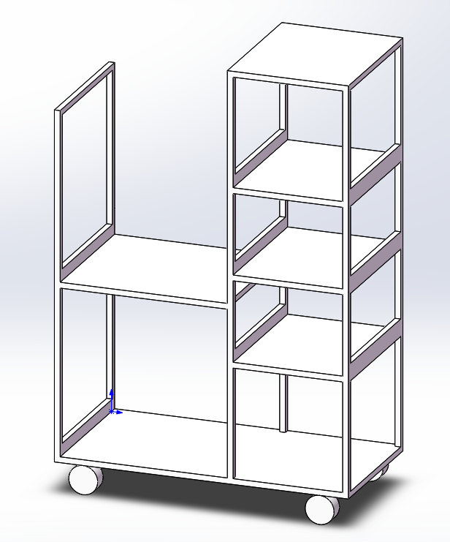

图7- 6 元件配料车结构设计图

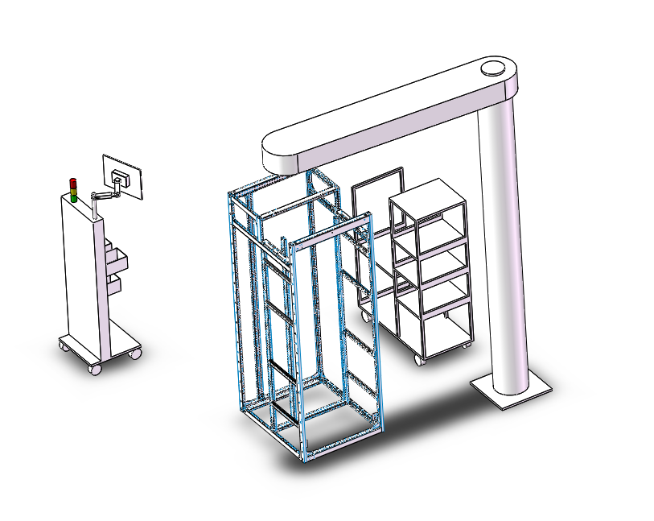

图7- 7 元件装配3D示意结构图

信息操作：

基本类似于壳体单元工位，移动单元终端可以参照元件装配3D示意结构图。上端为数字终端，下端可以放置料盒和工具。

元件安装等待区：

此工序又名元件安装等待区。作用是等待一些需要现场测量一次元件预装配和预制作的完成，比如说母线的测量。在后续设计逐步完善后，可以取消该区域，变成连续流。

元件安装等待区的库存管理模式采用FIFO模式，组件/母线生产也采用拉动模式。

### 行线单元

操作步骤如下：

1. 行线：

以单根行线装配为例，首先根据走线路线用软尺进行长度测量，然后将线长输入行线制作器，并确定单端端口和套好线码管。再使用定长的二次线进行布线，并制作另一个端口，最后进行线槽固定。如此循环往复，完成整个行线工序。



图7- 8 行线流程图

1. 查线：对行线的检查，以确保其正确性。建议采用交叉人员方式
2. 耐压：因为是非中高压柜，所以建议采用可移动的耐压设备进行耐压测试，这样就可以避免成套半成品的移动。如测试不通过需要进行返修，并做记录。
3. 封板打标：外封板的安装，并进行产品的打标
4. 检验：质量检验工序，确保成套机柜符合出厂标准。

自动化装配设计：

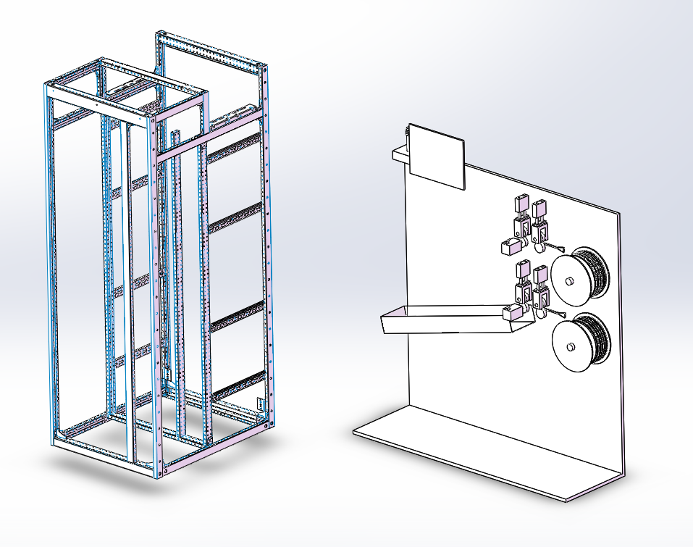

图7- 9 行线3D结构设计

|  |  |  |  |
| --- | --- | --- | --- |
| 项目名称 | 天津开合智能制造系统项目 | 项目编号 | PCNSH17313 |
| 开合业务部门确认意见：成套装配生产 | | | |
| 部门名称 | 部门责任人（签名） | 意见 | |
|  |  |  | |
| 开合会签（签名）：  年 月 日 | | | |
| GE项目经理确认意见（签名）：  年 月 日 | | | |
| GE会签（签名）：  年 月 日 | | | |

# 电子可视化

系统可视化，从设备、加工工位、生产线、全厂四个层级将现场生产数据进行收集、汇总和显示。

## 设备级可视化

设备级可视化主要用于监控显示生产重要设备的工作状态及警报信息。一旦生产设备因故障而停机，系统监控将立即提示，同时监控系统将自动记录各个设备停机的时间和原因。用户通过监控界面可以查看当前设备所有停机的时间、设备当前的警报信息等，能及时发现生产运行中的故障。

|  |  |  |  |  |
| --- | --- | --- | --- | --- |
| 描述 | | 该功能主要用于显示设备工作状态及警报信息。 | | |
| 发起者 | | 生产人员 | 参与者 | 生产人员 |
| 触发条件 | | 打开设备监控画面 | | |
| 前置条件 | | 设备或V-Factory具备通讯条件 | | |
| 后置条件 | | 无 | | |
| 主干过程 | 内容 | 动作 | | |
| 1 | 生产人员登入：打开MES系统车间可视化登陆界面；  输入用户名和密码，登入设备监控界面； | | |
| 设备监控界面 | 暂无 | | |
| 备注 | | 目前设备及V-Factory不具备通讯条件，在设备监控界面暂时放置V-Factory的设备监控链接，待达到通讯条件，再补充 | | |
| 问题 | | 无 | | |

## 全厂级可视化

面向工厂管理层的可视化界面，以便管理层掌握实时生产信息，在主数据显示区显示产线生产信息，详细生产信息包括：

• 当日计划量

• 当前计划量

• 实际完成量

• 差异量

在产线上，用不同的颜色来标注工位的加工状态，如果正在加工为绿色，未开工为灰色，生产异常为红色，即同步显示该工位的安灯状态。在统计分析区域对订单的执行情况、产品合格率、工位开工状态、物料、生产异常信息等进行汇总，通过图表等形式显示全厂当日生产的统计信息。

|  |  |  |  |  |
| --- | --- | --- | --- | --- |
| 描述 | | 该功能主要用于显示全厂实时生产信息。 | | |
| 发起者 | | 车间主管 | 参与者 | 车间主管 |
| 触发条件 | | 打开系统监控界面 | | |
| 前置条件 | | 全厂实施MES和安灯系统，车间生产数据被系统收集 | | |
| 后置条件 | | 无 | | |
| 主干过程 | 内容 | 动作 | | |
| 1 | 生产人员登入：  打开MES系统车间可视化登陆界面；  输入用户名和密码，登入全厂生产监控界面； | | |
| 车间监控界面 |  | | |
| 备注 | | 界面内容仅为样例，实际实施时将根据车间实际布局对界面进行设计，具体实施待MES系统部署之后进行详细的开发。 | | |
| 问题 | | 无 | | |

## 生产级可视化

面向车间主管、班组长的可视化界面，以便主管、班组长掌握实时生产状况，在主数据显示区显示每条生产线的生产、质量、异常信息，包括：

• 当日计划量

• 当前计划量

• 实际完成量

• 差异量

• 不良品返修记录

• 生产异常信息（安灯统计信息）

• 具体型号加工时间和标准时间对比

在功能区域，可以方便地查看设备、质量、物料等的预警信息，点击可以查看该生产线详细的生产、质量、物料等统计信息。

|  |  |  |  |  |
| --- | --- | --- | --- | --- |
| 描述 | | 该功能主要用于显示生产线实时生产信息。 | | |
| 发起者 | | 车间主管 | 参与者 | 车间主管、班组长 |
| 触发条件 | | 打开系统监控界面 | | |
| 前置条件 | | 全厂实施MES和安灯系统，车间生产数据被系统收集 | | |
| 后置条件 | | 无 | | |
| 主干过程 | 内容 | 动作 | | |
| 1 | 生产人员登入：打开MES系统车间可视化登陆界面；  输入用户名和密码，登入全厂生产监控界面；点击单条生产线，进入生产线监控界面。 | | |
| 生产线监控界面 |  | | |
| 产线详细生产信息 |  | | |
| 备注 | | 界面内容仅为样例，实际实施时将根据车间实际布局对界面进行设计，具体实施待MES系统部署之后进行详细的开发。 | | |
| 问题 | | 无 | | |

## 工位级可视化

实时显示加工工位的生产情况，在信息栏中包含该工位比较重要的参数，如生产人员、生产班组、条码、订单号、合同批次号、当日计划、累计完成、差异数量等，以及该工位重要生产设备的数据采集监控画面。

|  |  |  |  |  |
| --- | --- | --- | --- | --- |
| 描述 | | 该功能主要用于显示生产线实时生产信息。 | | |
| 发起者 | | 车间主管、班组长 | 参与者 | 车间主管、班组长 |
| 触发条件 | | 打开系统监控界面 | | |
| 前置条件 | | 全厂实施MES和安灯系统，车间生产数据被系统收集 | | |
| 后置条件 | | 无 | | |
| 主干过程 | 内容 | 动作 | | |
| 1 | 生产人员登入：打开MES系统车间可视化登陆界面；  输入用户名和密码，登入全厂生产监控界面；点击单条生产线，进入生产线监控界面；点击生产线中的每个加工工位，进入工位监控界面 | | |
| 工位监控界面 |  | | |
| 生产设备监控画面 |  | | |
| 备注 | | 界面内容仅为样例，实际实施时将根据车间实际布局对界面进行设计，具体实施待MES系统部署之后进行详细的开发。 | | |
| 问题 | | 无 | | |

|  |  |  |  |
| --- | --- | --- | --- |
| 项目名称 | 天津开合智能制造系统项目 | 项目编号 | PCNSH17313 |
| 开合业务部门确认意见：电子可视化 | | | |
| 部门名称 | 部门责任人（签名） | 意见 | |
|  |  |  | |
| 开合会签（签名）：  年 月 日 | | | |
| GE项目经理确认意见（签名）：  年 月 日 | | | |
| GE会签（签名）：  年 月 日 | | | |

# SCADA数据采集

通过与 V-Factory 系统数据通讯，系统将实时地采集各设备的实时数据（这些数据包括：报警信息、 能耗信息及其它模拟量数据）。针对其他设备，若能够支持Modbus协议可直接进行数据采集，否则需要开合方面针对设备进行改造。每台机加设备基础采集数据点表（仅作参考，以 V-Factory 提供的每台设备及具体设备信号点为准）：

|  |  |
| --- | --- |
| 标签名： | 描述 |
| RUNNING | 运行 |
| STOPPED | 停止 |
| DOWN | 空转 |
| SETUP | 启动 |
| PRODUCTION COUNT | 产量 |
| NOT GOOD COUNT | 不合格品数量 |
| PART UNLOAD/LOAD | 装载/卸载 |
| ALARM | 报警 |
| ALARM CODE | 报警代码 |
| ALARM STRING | 报警字符串 |
| PART NUMBER | 部件号 |
| Emergency Stop | 紧急停止 |
| Execution State | 目前状态 |
| Feedrate Override | 进给率及进给修调 |
| CNC Mode | 数控机床状态 |
| Total Cutting Time | 总切削时间 |
| Total Running Time | 总运行时间 |
| Part Counter | 零件计数 |
| Commanded Spindle Speed | 程序指令主轴转速 |
| Spindle Load | 主轴负载 |
| Spindle Mode | 主轴模式 |
| Spindle Override | 主轴倍率 |
| Spindle Speed | 主轴转速 |
| Spindle Temperature | 主轴温度 |

通过Historian数据采集接口，实时采集V-Factory 系统通讯接口中的数据，进而读取KAHUER 工厂需联网采集的设备数据，将设备数据实时显示到工厂可视化监控界面中，以便工厂及时发现设备故障、异常等信息。

|  |  |  |  |  |
| --- | --- | --- | --- | --- |
| 描述 | | 该功能主要用于实时采集工厂联网设备的重要数据信息。 | | |
| 发起者 | | 车间主管等 | 参与者 | 生产人员 |
| 触发条件 | | 打开设备监控画面 | | |
| 前置条件 | | 设备或V-Factory具备通讯条件 | | |
| 后置条件 | | 无 | | |
| 主干过程 | 内容 | 动作 | | |
| 1 | 生产人员登入：打开MES系统车间可视化登陆界面；  输入用户名和密码，登入设备监控界面； | | |
| 设备监控界面 |  | | |
| 备注 | | 目前设备及V-Factory不具备通讯条件，在设备监控界面暂时放置V-Factory的设备监控链接，待达到通讯条件，再补充 | | |
| 问题 | |  | | |

替代方案如下：

若不能达到数据采集条件，可采用离线不实时的方式将设备数据信息采集至监控系统中，具体方式如下：V-Factory每两小时或三小时将设备数据报表导出一份（Excel格式），放于指定目录，监控系统读取Excel中的数据，再将数据显示在监控系统中。

优点：替代实现了数据采集的功能，将所有生产相关数据采集至系统中；

缺点：①这种采集方式需要人工维护，浪费一个劳动力，且系统需要定时读取Excel中的内容，增加系统数据库负担；

②这种采集方式不实时，不能有效地反映设备状况，设备故障、异常等信息不能及时在监控系统中体现出来，缺乏对现场生产的指导意义。

|  |  |  |  |
| --- | --- | --- | --- |
| 项目名称 | 天津开合智能制造系统项目 | 项目编号 | PCNSH17313 |
| 开合业务部门确认意见：SCADA数据采集 | | | |
| 部门名称 | 部门责任人（签名） | 意见 | |
|  |  |  | |
| 开合会签（签名）：  年 月 日 | | | |
| GE项目经理确认意见（签名）：  年 月 日 | | | |
| GE会签（签名）：  年 月 日 | | | |

# 报表管理

MES系统能够利用系统中的历史数据，对生产现场的生产效率、设备效率、生产异常信息等进行统计分析，并将分析结果生产图表样式的统计报表。报表的权限管理功能，能够在系统中赋予不同权限的人查看不同内容的报表。统计报表分为几个模块：生产统计类，设备性能分析报表、生产异常统计报表。

• 提供生产进度跟踪报表，显示每个合同下所有产品的生产进度；

• 提供设备稼动率报表，提供设备生产数据报表，可按照时间段进行数据查询；提供设备停机事件报表、不合格品数报表以及故障信息报表；

• 提供生产异常信息汇总报表，可按照时间段、责任部门等进行汇总查询；将生产过程中产生的缺料、中断、故障、生产不良等安灯收集的信息汇总成异常信息报表；汇总全年度出现质量现象的汇总报表

• 提供产品加工时间长短按月统计的对比报表；

## 生产报表

分工序分时段查询产量实时投入、产出和汇总的报表（包含当日累计及每周、每月累计）；可以实时查询订单的生产进度情况。

|  |  |  |  |  |
| --- | --- | --- | --- | --- |
| 描述 | | 该功能主要用于查看生产统计报表。 | | |
| 发起者 | | 管理人员 | 参与者 | 管理人员 |
| 触发条件 | | 打开MES报表系统 | | |
| 前置条件 | | 全厂实施MES系统，车间生产数据被系统收集 | | |
| 后置条件 | | 无 | | |
| 主干过程 | 内容 | 动作 | | |
| 1 | 管理人员登入：  打开MES报表系统登陆界面；  输入用户名和密码，登入MES报表系统； | | |
| 2 | 输入查询条件，点击“查询”按钮，展现报表 | | |
| 3 | 点击“导出”按钮，导出报表到Excel | | |
| 4 | 点击“打印”按钮，打印报表 | | |
| 典型界面 | 计划与实际产出对比分析报表 |  | | |
| 订单进度查询报表 |  | | |
| 产量报表 |  | | |
| 备注 | | 界面中详细内容，以及报表样式，将在开发阶段，根据开合团队的要求进行细节的调整 | | |
| 问题 | | 无 | | |

## 设备报表

设备报表主要用于统计设备的开机率、稼动率，监控设备的停机事件以及设备运行中产生的故障、不良品，以及设备生产信息等。

|  |  |  |  |  |
| --- | --- | --- | --- | --- |
| 描述 | | 该功能主要用于展示设备生产信息统计报表。 | | |
| 发起者 | | 管理人员 | 参与者 | 管理人员 |
| 触发条件 | | 打开MES报表系统 | | |
| 前置条件 | | 设备或V-Factory具备通讯条件 | | |
| 后置条件 | | 无 | | |
| 主干过程 | 内容 | 动作 | | |
| 1 | 管理人员登入：  打开MES报表系统登陆界面；  输入用户名和密码，登入MES报表系统； | | |
| 设备监控界面 | 暂无 | | |
| 备注 | | 目前设备及V-Factory不具备通讯条件，该部分报表暂时不做开发，待达到通讯条件，再补充 | | |
| 问题 | | 无 | | |

## 生产异常统计报表

生产异常信息主要来源于两部分，一部分数据来自MES系统中生产异常信息录入，一部分数据来自于安灯系统录入的信息。

|  |  |  |  |  |
| --- | --- | --- | --- | --- |
| 描述 | | 该功能主要用于显示生产过程中异常信息统计报表。 | | |
| 发起者 | | 管理人员 | 参与者 | 管理人员 |
| 触发条件 | | 打开MES报表系统 | | |
| 前置条件 | | 全厂实施MES和安灯系统，车间生产异常信息数据被系统收集 | | |
| 后置条件 | | 无 | | |
| 主干过程 | 内容 | 动作 | | |
| 1 | 管理人员登入：  打开MES报表系统登陆界面；  输入用户名和密码，登入MES报表系统； | | |
| 生产异常信息统计报表 |  | | |
| 按灯异常统计 |  | | |
| 备注 | | 界面内容仅为样例，实际实施时将根据车间实际布局对界面进行设计，具体实施待MES系统部署之后进行详细的开发。 | | |
| 问题 | | 无 | | |

|  |  |  |  |
| --- | --- | --- | --- |
| 项目名称 | 天津开合智能制造系统项目 | 项目编号 | PCNSH17313 |
| 开合业务部门确认意见：报表管理 | | | |
| 部门名称 | 部门责任人（签名） | 意见 | |
|  |  |  | |
| 开合会签（签名）：  年 月 日 | | | |
| GE项目经理确认意见（签名）：  年 月 日 | | | |
| GE会签（签名）：  年 月 日 | | | |

# Andon设备管理

查看附件：



|  |  |  |  |
| --- | --- | --- | --- |
| 项目名称 | 天津开合智能制造系统项目 | 项目编号 | PCNSH17313 |
| 开合业务部门确认意见：Andon设备管理 | | | |
| 部门名称 | 部门责任人（签名） | 意见 | |
|  |  |  | |
| 开合会签（签名）：  年 月 日 | | | |
| GE项目经理确认意见（签名）：  年 月 日 | | | |
| GE会签（签名）：  年 月 日 | | | |

# E-SOP

以上内容是中信戴卡一号线DMS1.0项目蓝图设计说明书，包括该项目设计的全部功能需求及各功能的详细设计说明，涵盖流程设计、界面设计、数据库设计等。GE项目组将以此文档作为基础来指导下一步系统的开发及实施工作。

## 车间管理

### 新增车间

1. 描述：添加车间。
2. 输入
3. 点击“新建”按钮，输入车间名称和描述。
4. 点击“保存”按钮。
5. 输出：车间添加成功。

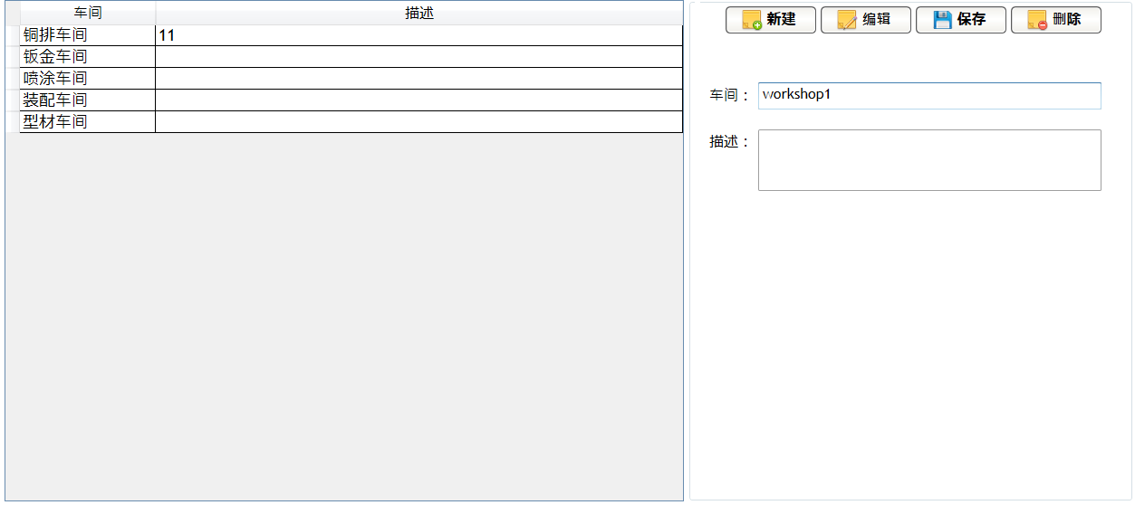

### 编辑车间

1. 描述：编辑车间。
2. 输入
3. 选中列表中某行数据，右侧文本框中即可显示出对应的信息。点击“编辑”按钮，修改车间名称和描述。
4. 点击“保存”按钮。
5. 输出：车间编辑成功。

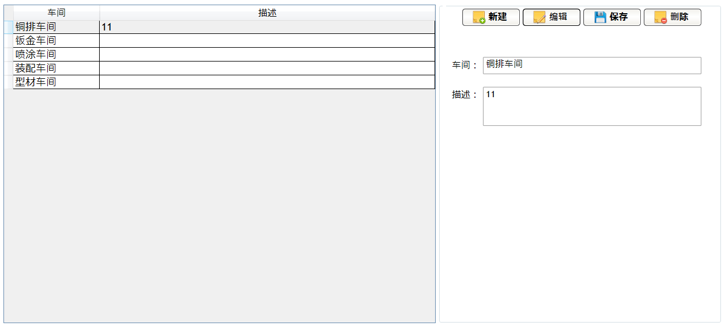

### 删除车间

1. 描述：删除车间。
2. 输入
3. 选中列表中某行数据，右侧文本框中即可显示出对应的信息。点击“删除”按钮，弹出确认框。
4. 点击“确定”按钮。
5. 输出：车间删除成功。

|  |  |  |  |
| --- | --- | --- | --- |
| 项目名称 | 天津开合智能制造系统项目 | 项目编号 | PCNSH17313 |
| 开合业务部门确认意见：E-SOP | | | |
| 部门名称 | 部门责任人（签名） | 意见 | |
|  |  |  | |
| 开合会签（签名）：  年 月 日 | | | |
| GE项目经理确认意见（签名）：  年 月 日 | | | |
| GE会签（签名）：  年 月 日 | | | |

**签字确认：**

|  |
| --- |
| **甲方：天津开合电力科技有限公司**  **项目负责人：**  **日期：** |
| **乙方：通用电气（中国）有限公司**  **项目负责人：**  **日期：** |